Нижегородский государственный университет им. Н.И. Лобачевского

Национальный исследовательский университет

Учебно-научный и инновационный комплекс
«Модели, методы и программные средства»

Исследовательская школа «Компьютерная и экспериментальная механик»

Основная профессиональная образовательная программа аспирантуры
01.02.04 Механика деформируемого твердого тела

Название дисциплины
Численное моделирование необратимого деформирования и разрушения материалов

Горохов В.А., Егунов В.В., Игумнов Л.А., Казаков Д.А., Капустин С.А.

ЭКСПЕРИМЕНТАЛЬНО-ТЕОРЕТИЧЕСКОЕ ИЗУЧЕНИЕ ПРОЦЕССОВ ДЕФОРМИРОВАНИЯ И РАЗРУШЕНИЯ КОНСТРУКЦИОННЫХ МАТЕРИАЛОВ

Электронное учебно-методическое пособие

Мероприятие 3.1: Развитие системы поддержки ведущих научно-педагогических коллективов, молодых ученых, преподавателей и специалистов

Нижний Новгород
2012

ЭКСПЕРИМЕНТАЛЬНО-ТЕОРЕТИЧЕСКОЕ ИЗУЧЕНИЕ ПРОЦЕССОВ ДЕФОРМИРОВАНИЯ И РАЗРУШЕНИЯ КОНСТРУКЦИОННЫХ МАТЕРИАЛОВ
Горохов В.А., Егунов В.В., Игумнов Л.А., Казаков Д.А., Капустин С.А. Электронное учебно-методическое пособие. – Нижний Новгород: Нижегородский госуниверситет, 2012. – 54 с.

В учебно-методическом пособии представлены современные математические модели нелинейного деформирования и разрушения конструкционных материалов, работающих в различных режимах квазистатических термосиловых нагружений. Рассмотрена методика определения материальных параметров определяющих соотношений на основе проведения базовых экспериментов. Пособие содержит описание испытательного оборудования, используемого для проведения базовых экспериментов. Приведены результаты численного решения ряда тестовых задач, подтверждающих применимость предложенных моделей для исследования процессов деформирования и разрушения элементов конструкций, эксплуатирующихся при квазистатических термосиловых нагружениях.
Электронное учебно-методическое пособие предназначено для аспирантов ННГУ, обучающихся по основной профессиональной образовательной программе аспирантуры
01.02.04 Механика деформируемого твердого тела, изучающих курс Численное моделирование необратимого деформирования и разрушения материалов, из раздела Дисциплины по выбору аспиранта.

Содержание

Введение 4
1. Модели неупругого деформирования материалов. Моделирование накопления повреждений в материалах 5
1.1. Модель поврежденного материала. Общие соотношения моделей накопления повреждений 5
1.2. Модель пластического деформирования конструкционных материалов. Модель накопления пластических повреждений 12
1.3. Модель ползучести. Модель накопления повреждений при ползучести 17
1.4. Модель малоцикловой усталости 19
1.5. Модель многоцикловой усталости 22
2. Экспериментальное оснащение моделей деформирования и разрушения материалов 26
2.1. Методика определения материальных параметров определяющих соотношений. Описание экспериментального оборудования 26
2.2. Получение материальных функций упругости и модели пластичности 31
2.3. Получение материальных функций модели ползучести 35
2.4. Получение материальных функций модели малоцикловой усталости 38
2.5. Получение материальных функций модели многоцикловой усталости 45
3. Верификация моделей 48
3.1. Верификация модели пластичности при монотонном нагружении 48
3.2. Верификация модели малоцикловой усталости 49
3.3. Верификация модели ползучести 52
Список литературы 54

Введение

Многочисленные объекты современной техники в процессе своей эксплуатации работают длительное время в условиях механических воздействий, что приводит к необходимости прогнозирования поведения наиболее ответственных узлов. В настоящее время для оценки прочности конструктивных элементов широкое распространение получили средства компьютерного моделирования механического поведения конструкций. При применении подобных средств, получение наиболее достоверных результатов о деформировании и разрушении конструкции возможно лишь при наличии моделей, адекватно описывающих закономерности поведения материала изделия.
В настоящем пособии предлагаются оригинальные модели неупругого деформирования и разрушения конструкционных материалов, работающих в широком диапазоне внешних воздействий.
В первой главе рассматриваются варианты моделей, описывающих процессы:
- пластичности и ползучести;
- накопления повреждений в материалах;
- мало- и многоцикловой усталости;
Вторая глава содержит описание методики и испытательного оборудования для экспериментального оснащения материальными функциями моделей, рассмотренных в главе 1, и алгоритмов вычисления соответствующих параметров.
Результаты решения ряда верификационных задач, обосновывающие применимость предложенных моделей для численного исследования процессов деформирования и разрушения элементов конструкций в различных режимах квазистатического нагружения, представлены в главе 3 учебно-методического пособия.

1. Модели неупругого деформирования материалов. Моделирование накопления повреждений в материалах

1.1. Модель поврежденного материала. Общие соотношения моделей накопления повреждений

Возможности численного моделирования процессов деформирования и разрушения конструкций при квазистатических термосиловых нагружениях в значительной мере определяются наличием моделей, позволяющих адекватно описать основные эффекты необратимого деформирования материалов, такие как пластичность, ползучесть, и развивающаяся в процессе необратимого деформирования поврежденность, их взаимное влияние и влияние на процесс упругого деформирования. Поскольку все перечисленные явления представляют собой макроскопические проявления дефектов в структуре материала, развивающихся в нем при действии высоких нагрузок и температур, для их моделирования следовало бы создать единую универсальную модель поврежденного материала, описывающую эффекты необратимого деформирования (пластичности, ползучести) и разрушения на основе единых кинетических уравнений. Однако создание такой модели представляется весьма проблематичной не только для описания всех эффектов поврежденной среды, но и для адекватного описания отдельных эффектов пластичности, ползучести и накопления повреждений в общем случае квазистатического нагружения.
Поэтому для создания практических методик, позволяющих на современном уровне моделировать процессы деформирования и разрушения материалов, вместо создания громоздких моделей, описывающих все известные на сегодняшний день эффекты на основе единых кинетических уравнений, более целесообразным оказывается создание некоторой комбинированной модели поврежденного материала, состоящей из более простых, формально независимых частных моделей. Каждая из частных моделей должна удовлетворительно описывать отдельные эффекты как независимые, а их взаимное влияние может быть учтено на внешнем уровне путем введения некоторых общих допущений и согласованных параметров. Такой подход позволяет значительно повысить «живучесть» модели и возможность быстрой модернизации за счет возможности замены отдельных частных моделей новыми, более совершенными, легко приспосабливать её для описания процессов для некоторых типовых случаев нагружения.
Один из возможных вариантов названного подхода реализован в виде составной иерархической модели поврежденного материала [1] в составе программных средств вычислительного комплекса УПАКС (ВК УПАКС) [2]. Иерархическая модель поврежденного материала устанавливает функциональные связи между переменными, определяющими развитие названных эффектов как формально независимых элементарных процессов, описываемых соответствующими частными моделями пластичности, ползучести и накопления повреждений. Учет взаимодействия и взаимного влияния таких элементарных актов при описании реальных процессов осуществляется в составной модели, обеспечивающей последовательную инициализацию частных моделей и коррекцию входящих в них параметров (напряжений, поврежденности, параметров, характеризующих историю упруговязкопластического деформирования материала).
В общем случае частные модели могут быть определены в составной модели достаточно формально, без детального описания способов реализации выполняемых функций и конкретных величин, используемых внутри частных моделей. Такой подход позволяет, с одной стороны, представить сложный процесс развития взаимосвязанных эффектов необратимого деформирования и поврежденности в виде совокупности более простых и формально независимых элементарных процессов, а с другой - использовать для их описания широкий набор имеющихся и разрабатываемых альтернативных моделей без изменения общей модели поврежденного материала.
При построении рассматриваемого ниже варианта модели поврежденного материала предполагалось, что влияние различных видов поврежденности на характеристики процесса деформирования осуществляется с помощью скалярной функции $ω$ (меры поврежденности), представляющей собой меру уменьшения эффективных площадок действия напряжений по отношению к их начальному неповрежденному значению. Величина $ω$, меняется от значения $ω=0$ для неповрежденного материала, до значения $ω=1$ – для полностью разрушенного материала.
Непосредственное влияние поврежденности на процесс деформирования учитывается в уравнениях равновесия путем введения зависимости упругих характеристик материала от текущего значения функции $ω$. В связи с этим при формулировке составной модели поврежденного материала в рассмотрение введены две характеристики напряжений: эффективные $σ_{\text{ij}}$, действующие на поврежденных площадках, и приведенные $σ_{\text{ij}}^{}$, статически эквивалентные первым, но отнесенные к неповрежденным площадкам. Первые фигурируют во всех частных моделях, определяющих состояние материала в точке тела, вторые используются на уровне описания конструкции при формулировке уравнений равновесия и статических граничных условий. C учетом сделанных замечаний конкретные уравнения составной модели поврежденного материала, устанавливающие связь между изменениями приведенных напряжений ${\text{Δσ}}_{\text{ij}}$ и деформаций ${Δe}_{\text{ij}}$ на элементарном шаге изменения внешних воздействий, а также параметрами, характеризующими текущее состояние материала, могут быть записаны в виде
${\text{Δσ}}_{\text{ij}}=2G$;
${Δd}_{\text{ij}}={Δe}_{\text{ij}}^{}+ω$;
${Δe}_{\text{ij}}^{}={Δe}_{\text{ij}}^{p}+{Δe}_{\text{ij}}^{c}−\frac{{ΔG}^{}{\bar{σ}}_{\text{ij}}^{'}}{2G^{}{\bar{G}}^{}}+δ_{\text{ij}}\left(Δ(αT)−\frac{{ΔK}^{}\bar{σ}}{3K^{}{\bar{K}}^{}}\right)$; (1.1)
$${ΔG}^{}=G^{}−{\bar{G}}^{};G^{}=(1−ω)G;{\bar{G}}^{}=(1−\bar{ω})\bar{G};$$
${ΔK}^{}=K^{}−{\bar{K}}^{};K^{}=(1−ω)K;{\bar{K}}^{}=(1−\bar{ω})\bar{K};$
$Δ(αT)=αT−\bar{α}\bar{T}$,
где $\bar{K}=\bar{K}(\bar{T});K=K(T);\bar{G}=\bar{G}(\bar{T});G=G(T)$ – модули объемной и сдвиговой деформации неповрежденного материала, отнесенные к уровню температур в исходном $\bar{T}$ (в начале шага) и текущем $T$ (в конце шага) состояниях; $\bar{α}=\bar{α}(\bar{T});\text{ α}=α(T)$ – значения коэффициентов температурного расширения в исходном и текущем состояниях; ${\bar{σ}}_{\text{ij}}^{'}\text{; }\bar{}σ$ – значения девиаторных и шаровой составляющих тензора напряжений в исходном состоянии.
Фигурирующие в (1.1) величины изменения пластических деформаций ${Δe}_{\text{ij}}^{p}$ и деформаций ползучести ${Δe}_{\text{ij}}^{с}$, описываемые соответствующими частными моделями, однозначно определяются уровнями эффективных напряжений $σ_{\text{ij}}$ и температур $T$ в исходном и текущем состояниях, а также наборами скалярных и тензорных параметров $b_{q}^{p}(q=1,2,\text{.}\text{.}\text{.},l),b_{q}^{c}(q=1,2,\text{.}\text{.}\text{.},m)$ являющихся функционалами процесса и характеризующих истории упругопластического деформирования и ползучести, соответственно:
${Δe}_{\text{ij}}^{p}={Δe}_{\text{ij}}^{p}\left(σ_{\text{ij}},T,b_{q}^{p}\right)$;
${Δe}_{\text{ij}}^{с}={Δe}_{\text{ij}}^{с}\left(σ_{\text{ij}},T,b_{q}^{с},Δt\right)$. (1.2)
Здесь $Δt$ – временная протяженность текущего шага нагружения.
Определяющие соотношения в этих моделях записываются для неповрежденного материала и формально не включают в себя какой-либо зависимости от текущей поврежденности. Влияние последней проявляется лишь через уровень зависящих от $ω$ эффективных напряжений $σ_{\text{ij}}$ и параметров $b_{q}^{p}\text{ и }b_{q}^{c}$, являющихся функционалами исследуемого процесса деформирования.
При описании накопления повреждений в материале конструкций предполагается, что в процессе его деформирования могут независимо развиваться несколько различных видов поврежденности, характеризуемых соответствующими функциями поврежденности $ψ_{k}(k=1,2,\text{.}\text{.}\text{.},n)$. Предполагается также, что изменение поврежденности ${\text{Δψ}}_{k}$ каждого вида определяется уровнем действующих напряжений $σ_{\text{ij}}$, температуры $T$, изменением необратимых деформаций ${Δe}_{\text{ij}}^{н}$, значением некоторых параметров $b_{\text{ks}}^{r}(s=1,2,\text{.}\text{.}\text{.},p)$ (в случае пластичности ${Δe}_{\text{ij}}^{н}={Δe}_{\text{ij}}^{p},b_{1s}^{r}⊂b_{q}^{p}$, в случае ползучести ${Δe}_{\text{ij}}^{н}={Δe}_{\text{ij}}^{с},b_{2s}^{r}⊂b_{q}^{с}$), характеризующих историю упруговязкопластического деформирования, а также значением накопленной поврежденности $ψ_{k}$ данного вида и константами материала $W_{k}^{R}$:
${Δψ}_{k}={Δψ}_{k}\left(σ_{\text{ij}},T,\text{ Δ}e_{\text{ij}}^{н},b_{\text{ks}}^{r},{\text{ ψ}}_{k},W_{k}^{R}\right)$ (1.3)
Вклад поврежденности каждого вида в изменение меры поврежденности ${Δω}_{k}$ представляется в виде
${Δω}_{k}={Δω}_{k}\left({Δψ}_{k},\bar{ω}\text{, }q_{k}^{r}\right)$, (1.4)
где $\bar{ω}$ накопленное значение функции $ω$; $q_{k}^{r}$ – некоторые константы материала.
Вычисление изменений функций поврежденности ${Δψ}_{k}$ и вклада их в изменение меры поврежденности ${Δω}_{k}$ осуществляется в соответствующих частных моделях поврежденности. Полное значение меры $ω$, соответствующее текущему состоянию, вычисляется в составной модели на основе принятого алгоритма суммирования повреждений.
Необходимо отметить, что при выборе конкретных частных моделей они должны быть функционально совместимы между собой в рамках используемой составной модели. Иначе говоря, входящие в модели накопления повреждений параметры $b_{\text{ks}}^{r}$ должны содержаться в числе параметров $b_{q}^{p}\text{ и }b_{q}^{с}$ конкретных моделей пластичности и ползучести.
В рамках общей модели может функционировать широкий набор различных частных моделей, описывающих изменения деформаций пластичности, ползучести и меры повреждений, формальные представления которых записаны в виде соотношений (1.2) – (1.4) . При этом каждая конкретная модель может быть получена из формальной, если в последней определить число, структуру и функциональные связи параметров $b_{q}^{p}\text{, }b_{q}^{с}\text{ и }b_{\text{ks}}^{r}$, характеризующих историю упругопластического деформирования, ползучести и развития поврежденности материала.
В основу соотношений, используемых для описания процессов накопления повреждений в рамках предлагаемой модели поврежденного материала, положено предположение о том, что разрушение в точке материала происходит при достижении в этой точке некоторой энергией $W$ критического значения $W^{R}$. Конкретный вид этой энергии определяется механизмом рассматриваемого разрушения и представляет собой работу некоторой части тензора напряжений на необратимых деформациях. При этом предполагается, что для каждого конкретного материала величина $W^{R}$, соответствующая выбранному механизму разрушения, зависит от реализуемого вида напряженно-деформированного состояния (НДС) и температуры $T$. Таким образом, разрушение представляется как процесс, характеризуемый изменением энергии разрушения $W$ от значения $W=0$ для неповрежденного материала до $W=W^{R}$ – полного разрушения материала в рассматриваемой точке.
Поскольку величина $W^{R}$ зависит от материала, вида НДС и температуры, для описания текущего состояния поврежденности вместо энергии $W$ удобнее ввести в рассмотрение функцию поврежденности $ψ$, представляющую собой нормированный аналог энергии $W$. Для неповрежденного материала $ψ=0$, в процессе разрушения значение $ψ$ увеличивается до предельного значения $ψ=1$.
Изменение функции поврежденности $\text{Δψ}$ связано с изменением энергии $ΔW$ при фиксированном виде НДС, характеризуемом значением параметра П соотношением
$\text{Δψ}=\frac{ΔW}{W^{R}(П)}$. (1.5)
В качестве параметра, определяющего вид НДС, используется величина П, определяемая через главные напряжения $σ_{1}$, $σ_{2}$ и $σ_{3}$ в точке тела с помощью зависимости [1]:
$П=\frac{σ_{1}+σ_{2}+σ_{3}}{\sqrt{3\left(σ_{1}^{2}+σ_{2}^{2}+σ_{3}^{2}\right)}}$. (1.6)
Величина П монотонно меняется от значения $П=−1$ при всестороннем сжатии до $П\text{=+}1$ при всестороннем растяжении. При чистом сдвиге $П=0$, при одностороннем растяжении $П=\frac{1}{\sqrt{3}}$.
При развитии в материале одновременно нескольких видов повреждений для описания каждого вида используется своя функция $ψ_{k}$, причем для каждой функции принимается справедливым условие линейного суммирования
$ψ_{k}=\sum_{i}{{\text{Δψ}}_{\text{ki}}}=\sum_{i}{\frac{{ΔW}_{\text{ki}}}{W_{k}^{R}(П)}}$, (1.7)
где ${ΔW}_{\text{ki}}$ – изменение энергии $k−\text{го}$ вида на элементарном шаге изменения нагрузки, $W_{k}^{R}$ – критическое значение энергии $k−\text{го}$ вида.
Как указывалось выше, для описания влияния текущего уровня поврежденности на характеристики процесса деформирования в рассматриваемой модели поврежденного материала вводится скалярная мера поврежденности $ω$. Величина $ω$ рассматривается как величина, инвариантная по отношению к виду поврежденности, виду НДС и траекториям нагружения, причем ее изменение $Δω$ складывается из изменений меры поврежденности каждого вида ${Δω}_{k}$, т.е.
$Δω=\sum{{Δω}_{k}}$. (1.8)
Изменение меры поврежденности каждого вида ${Δω}_{k}$ в свою очередь связано с накопленным значением $\bar{ω}$, а также с изменением функции поврежденности соответствующего вида ${\text{Δψ}}_{k}$. Для установления такой связи, прежде всего, необходимо установить особенности развития накопления повреждений в реальных материалах.
В соответствии с известными экспериментальными и теоретическими фактами процесс развития дефектов в объеме тела, приводящий к его полному разрушению, можно условно представить состоящим из двух фаз: фазы зарождения рассеянных повреждений и фазы их взаимодействия и дальнейшего развития.
Учет наличия названных фаз при описании накопления повреждений в предлагаемой модели осуществляется путем введения переменной, определяющей завершение первой фазы. В качестве такой переменной используется величина $ψ_{k}^{a}$, определяемая для каждого $k−\text{го}$ вида поврежденности значением функции поврежденности соответствующего вида к концу первой фазы. При этом зависимость изменения меры поврежденности ${Δω}_{k}$ от изменения функции поврежденности ${\text{Δψ}}_{k}$ принимается в виде [1]:
${Δω}_{k}=q{\bar{ω}}^{\frac{\text{q-}1}{q}}{\text{Δψ}}_{k}^{0}$;
${\text{Δψ}}_{k}^{0}=\frac{{\text{Δψ}}_{k}}{(1−ψ_{k}^{a})}{\text{ при ψ}}_{k}>ψ_{k}^{a}$; (1.9)
${\text{Δψ}}_{k}^{0}=0{\text{ при ψ}}_{k}≤ψ_{k}^{a}$,
где $q=q(T)$ – функция материала.
Иначе говоря, мера поврежденности в точке тела становится отличной от нуля лишь тогда, когда функция поврежденности $ψ_{k}$ какого-либо вида «k» достигает некоторого амплитудного значения $ψ_{k}^{a}$. При этом принимается, что дальнейшее изменение функции поврежденности ${\text{Δψ}}_{s}$ любого другого вида «s» будет приводить к необратимому изменению меры поврежденности ${Δω}_{s}$:
${Δω}_{s}=q{\bar{ω}}^{\frac{\text{q-}1}{q}}{\text{Δψ}}_{s}^{0}$; (1.10)
${\text{Δψ}}_{s}^{0}=\frac{{\text{Δψ}}_{s}}{(1−ψ_{s}^{a})}$,
где $ψ_{s}^{a}$ – амплитудное значение рассматриваемого вида поврежденности к концу первой фазы. При таком алгоритме вычисления меры повреждений изменения величин $Δω$ можно считать инвариантным по отношению к механизмам развивающихся повреждений и непосредственно суммировать их для вычисления текущего значения меры $ω$.
Для каждого вида поврежденности соответствующее значение $ψ_{k}^{a}$ является функцией температуры $T$ и характерного параметра $p_{k}$, определяющего рассматриваемый процесс деформирования $ψ_{k}^{a}=ψ_{k}^{a}(T,p_{k})$.
В параграфах 1.2. – 1.5. настоящей главы приводятся описания нескольких, частных моделей, описывающих накопление повреждений в материале конструкций на основе различных механизмов разрушения.

1.2. Модель пластического деформирования конструкционных материалов. Модель накопления пластических повреждений

В настоящее время для описания процессов пластического поведения материалов широко используется большая группа моделей теории течения с комбинированным упрочнением [1, 3, 4]. Во всех моделях этой группы предполагается, что в процессе развития пластических деформаций поверхность текучести меняет свои размеры (изотропное упрочнение, описываемое изменениями радиуса поверхности текучести $C_{p}$) и смещается в пространстве девиаторов напряжений (кинематическое упрочнение, характеризуемое изменением тензора остаточных микронапряжений $ρ_{\text{ij}}$). Поверхность текучести $F$, представляется в виде гиперсферы в пространстве девиаторов напряжений $σ_{\text{ij}}^{'}$, координаты центра которой определяются компонентами тензора остаточных микронапряжений $ρ_{\text{ij}}$
$F=S_{\text{ij}}S_{\text{ij}}−C_{p}^{2}$, (1.11)
где $S_{\text{ij}}$ - тензор активных напряжений;
$S_{\text{ij}}=σ_{\text{ij}}^{'}−ρ_{\text{ij}}$. (1.12)
Основные отличия конкретных моделей этой группы заключаются в способах описания закономерностей изменения радиуса поверхности текучести $C_{p}$ и тензора остаточных микронапряжений $ρ_{\text{ij}}$ в процессе пластического упрочнения материала.
В настоящем разделе пособия в качестве частной модели, описывающей упругопластическое поведение материала, рассмотрена модель термопластичности с комбинированным упрочнением [1].
Данная модель, предназначена для описания основных эффектов пластического деформирования конструкционных материалов (зависимость от температуры, пластическое упрочнение, пространственный эффект Баушингера, запаздывание скалярных и векторных свойств, уменьшение анизотропного упрочнения в связи с процессом рекристаллизации) при квазистатических неизотермических нагружениях, характеризуемых траекториями малой и средней кривизны.
В рамках этой модели радиус поверхности пластичности $C_{p}$, представляется в виде функции, зависящей от температуры $T$ и накопленной пластической деформации, характеризуемой параметром $k_{p}$ (параметр Одквиста)
$C_{p}=C_{p}(T,k_{p})$; (1.13)
$k_{p}={\bar{k}}_{p}+{Δk}_{p}; \text{}{Δk}_{p}={\left(\frac{2}{3}{Δe}_{ij}^{p}{Δe}_{ij}^{p}\right)}^{\frac{1}{2}}$. (1.14)
Компоненты тензора $ρ_{\text{ij}}$ являются функционалом процесса пластического деформирования, изменение которых связано с изменением температуры $ΔT$ и пластических деформаций ${Δe}_{\text{ij}}^{p}$ соотношением
${Δρ}_{\text{ij}}=g_{1}{Δe}_{\text{ij}}^{p}+g_{2}ρ_{\text{ij}}{Δk}_{p}+g_{T}ρ_{\text{ij}}\left\langle ΔT\right\rangle$, (1.15)

где $g_{1}=g_{1}(T),g_{2}=g_{2}(T),g_{T}=g_{T}(T)$ – материальные функции, определяемые на основе проведения соответствующих экспериментов; $\left\langle ΔT\right\rangle =ΔT \text{при} ΔT>0, \left\langle ΔT\right\rangle =0 \text{при} ΔT<0$.
Изменения пластических деформаций определяются на основе ассоциированного закона течения
${Δe}_{\text{ij}}^{p}={λS}_{\text{ij}}$, (1.16)
где $λ$ – параметр, определяемый из условия прохождения текущей поверхности текучести через конец вектора девиатора напряжений.
Конкретное значение этого параметра определяется в результате итерационного уточнения его величины на основе соотношений:
$\tilde{λ}{\tilde{С}}_{p}=\frac{A\tilde{R}}{B+\tilde{D}}$; (1.17)
$A=\frac{ |S_{\text{ij}}^{}|−{\bar{C}}_{p}}{{\bar{C}}_{p}}$; (1.18)
$\tilde{R}=1−q_{k}^{p}\tilde{λ}{\tilde{C}}_{p}$; (1.19)
$B=2\hat{G}+{\hat{g}}_{1}+q_{k}^{p}$; (1.20)
$\tilde{D}=\frac{\sqrt{\frac{2}{3}} {\hat{g}}_{2}{\tilde{ρ}}_{\text{ij}}S_{\text{ij}}^{}}{|S_{\text{ij}}^{}|}$ , (1.21)
где $\left|S_{\text{ij}}^{}\right|$ – длина вектора $S_{\text{ij}}$, вычисленного для конца текущего шага в предположении отсутствия на этапе изменений пластических деформаций.
В выражениях (1.17 – 1.21) значками $\text{ - }\text{,}\text{ widehat }\text{,}$ помечены величины, относящиеся соответственно к исходному состоянию в начале шага нагружения, к конечному состоянию и промежуточным состояниям в процессе итераций.
Для реализации рассматриваемой модели, необходимо иметь следующие материальные функции
$C_{p}(T,k_{p}), g_{1}(T), g_{2}(T), g_{T}(T)$. (1.22)
Рассмотренный вариант модели термопластичности учитывает основные эффекты пластического деформирования конструкционных материалов при квазистатических неизотермических нагружениях, однако не позволяет описать некоторые характерные особенности пластического деформирования при циклических нагружениях, в частности, зависимости процесса пластического деформирования от циклических свойств материала.
Для описания процесса накопления повреждений в материалах, в условиях пластического деформирования в качестве «опасной» энергии принимается часть энергии диссипации (энергия пластического разрыхления), определяемая работой компонент тензора остаточных микронапряжений $ρ_{\text{ij}}$ на пластических деформациях
$W_{1}=\int{ρ_{\text{ij}}{\text{de}}_{\text{ij}}^{p}}$. (1.23)
Величина изменения этой энергии ${ΔW}_{1}$ на элементарном шаге изменения внешних воздействий определяется изменением пластических деформаций ${Δe}_{\text{ij}}^{p}$ и текущим значением тензора остаточных напряжений $ρ_{\text{ij}}$ [1]:
${ΔW}_{1}=\left\langle ΔW\right\rangle =\left\langle ρ_{\text{ij}}{Δe}_{\text{ij}}^{p}\right\rangle$, (1.24)

где
$\left\langle ΔW\right\rangle =\begin{aligned}\left\{ΔW\text{ при Δ}W>0 | \right.\end{aligned}$.
Также принимается, что разрушение материала (т.е. $ω=1$) происходит при достижении энергии пластического разрыхления $W_{1}$ некоторой фиксированной величины $W_{1}^{R}$, зависящей от температуры $T$ и реализуемого вида НДС [1]:
$W_{1}^{R}=f_{1}(П)W_{\text{01}}^{R}(T)$, (1.25)
где $W_{\text{01}}^{R}(T)$ – предельная энергия пластического разрыхления при одноосном растяжении, $f_{1}(П)$ – функция вида НДС ($0≤f_{1}(П)<∞$), определяемая на основе аппроксимации, полученной из экспериментов зависимости $W_{1}^{R}$ от вида НДС.
Для ее описания используется аналитическое представление в виде гиперболической зависимости в диапазоне $−1≤П≤0$, а также в виде квадратичной параболы на участке $0≤П≤1$.
Для описания функции $f_{1}(П)$ используется её аналитическое представление в виде гиперболической зависимости
$f_{1}(П)=f_{1}^{1}(П)=\frac{a_{1}П+a_{2}}{П+a_{3}}$ (1.26)
в диапазоне $−1≤П≤0$, а также в виде квадратичной параболы
$f_{1}(П)=f_{1}^{2}(П)=b_{1}+b_{2}П+b_{3}П^{2}$ (1.27)
на участке $0≤П≤1$.
В точке $П=0$, соответствующей чистому сдвигу $f_{1}^{1}(0)=f_{1}^{2}(0)$, а в точке $П=\frac{1}{\sqrt{3}}$, соответствующей одноосному растяжению $f_{1}^{2}\left(\frac{1}{\sqrt{3}}\right)=1$. Недостающие условия для определения коэффициентов $a_{1}, a_{2}, a_{3}$ и $b_{1}, b_{2}, b_{3}$ в выражениях (1.26) – (1.27) могут быть получены, если известно по два дополнительных значения для функций $f_{1}^{1}(П)$ и $f_{1}^{2}(П)$. При отсутствии таких данных в качестве первого приближения можно принять
$П=−1$ (всестороннее сжатие) $f_{1}^{1}(−1)=∞$;
$П=0$ (чистый сдвиг) $f_{1}^{1}(0)=f_{1}^{2}(0)=1\text{.}5$;
$П=\frac{1}{\sqrt{3}}$ (одноосное растяжение) $f_{1}^{2}\left(\frac{1}{\sqrt{3}}\right)=1\text{.}0$;
$П=1$ (всестороннее растяжение) $f_{1}^{2}(1)=0$.
В случаях квазистатических нагружений, характеризуемых односторонним накоплением пластических деформаций, можно не учитывать рассмотренные выше стадии накопления повреждений и представить изменение функции поврежденности ${\text{Δψ}}_{1}^{0}$ в виде
${\text{Δψ}}_{1}^{0}={\text{Δψ}}_{1}=\frac{{ΔW}_{1}}{W_{1}^{R}}$. (1.28)
Изменение меры поврежденности ${\text{Δω}}_{1}$ определяется на основе соотношения (1.9), причем для определения полного значения $ω$ используется линейное правило суммирования повреждений:
${Δω}_{1}=q_{1}{\bar{ω}}^{\frac{q_{1}−1}{q_{1}}}{\text{Δψ}}_{1}^{0}$; (1.29)
$ω=\bar{ω}+{\text{Δω}}_{1}$,
где $\bar{ω}$ – накопленное значение функции $ω$; $q_{1}=q_{1}(T)$ – функция материала.
Таким образом, материальными функциями модели могут служить величины
$W_{\text{01}}^{R}(T), q_{1}(T)$. (1.30)

1.3. Модель ползучести. Модель накопления повреждений при ползучести

Для описания процессов ползучести рассмотрен вариант модели [1], в которой скорость деформаций ползучести связана с девиатором эффективных напряжений $σ_{\text{ij}}^{'}$ следующим уравнением:
${\overset{˙}{e}}_{\text{ij}}^{c}=σ_{\text{ij}}^{'}L(T,\text{ θ})H(T,\text{τ, θ})$, (1.31)
где $θ$ – функция напряжений, определяемая соотношением
$θ=\frac{\sqrt{σ_{\text{ij}}^{'}σ_{\text{ij}}^{'}}−C_{c}}{C_{c}}$; (1.32)

$C_{c}=C_{c}(T)$ – радиус поверхности ползучести, зависящий только от температуры; $L(T,\text{ θ})=\frac{{\overset{˙}{e}}_{\text{ij}}^{c}}{σ_{\text{ij}}^{'}}$ – функция, характеризующая начальную скорость ползучести, отнесенную к единичному напряжению при уровне напряжений, определяемых параметром $θ$; $H(T,\text{τ, θ})$ – функция упрочнения, характеризующая изменение начальной скорости ползучести ${\overset{˙}{e}}_{\text{ij}}^{c}$ от параметров $τ$ (параметр упрочнения) и $θ$.
С целью упрощения структуры функции $H(T,\text{τ, θ})$ ее можно представить в виде:
$H(T,\text{τ, θ})=H_{0}(T,τ)+\text{FH}(T,τ,θ)$, (1.33)
где $H_{0}(T,τ)$ – функция, зависящая только от $T$ и $τ$; $\text{FH}(T,H_{0},θ)$ – поправочная функция, зависящая также от параметра $θ$.
В свою очередь функцию $\text{FH}(T,τ,θ)$ также можно представить в виде произведения сомножителей, зависящих только от $T\text{, τ}$ и $T\text{, θ}$:
$\text{FH}(T,τ,θ)=(1−H_{0}(T,τ))h(T,θ)$. (1.34)
В качестве параметра упрочнения $τ$ может приниматься:
- время ползучести $τ=t$;
- длина траектории деформации ползучести $τ=k_{c}=\int{{\left(\frac{2}{3}{\overset{˙}{e}}_{\text{ij}}^{c}{\overset{˙}{e}}_{\text{ij}}^{c}\right)}^{\frac{1}{2}}\text{dt}}$;
- энергия диссипации $τ=\int{σ_{\text{ij}}^{'}{\overset{˙}{e}}_{\text{ij}}^{c}\text{dt}}$.
Приведенная модель позволяет достаточно хорошо описать два первых участка ползучести, однако для удовлетворительного описания третьего участка неустановившейся ползучести должно быть учтено влияние на процесс ползучести развивающейся поврежденности.
В качестве переменной, определяющей процесс накопления повреждений при ползучести, принимается соответствующая доля энергии диссипации, изменение которой на шаге нагружения может быть записано в виде [1]:
${ΔW}_{2}=σ_{\text{ij}}^{'}{Δe}_{\text{ij}}^{c}$;
${\text{Δψ}}_{2}=\frac{{ΔW}_{2}}{W_{2}^{R}}$, (1.35)
где $W_{2}^{R}=W_{2}^{R}(T,П)$ – предельное значение энергии диссипации при ползучести, соответствующее текущему виду НДС $П$ и действующей температуре $T$.
Зависимость функции $W_{2}^{R}$ от вида НДС и температуры может приниматься по аналогии с пластичностью на основе соотношения
$W_{2}^{R}=f_{2}(П)W_{\text{02}}^{R}(T)$, (1.36)
где $W_{\text{02}}^{R}(T)$ – предельное значение энергии диссипации ползучести при одноосном растяжении, $f_{2}(П)$ – функция вида НДС ($0≤f_{2}(П)<∞$), определяемая на основе аппроксимации, полученной из экспериментов зависимости $W_{2}^{R}$ от вида НДС.
При отсутствии необходимой экспериментальной информации зависимость функции $f_{2}(П)$ от вида НДС может приближенно приниматься такой же, как и для пластичности на основе соотношений (1.26, 1.27).
Вклад рассматриваемого вида поврежденности в изменение меры поврежденности, по аналогии с пластичностью, принимается в виде
${Δω}_{2}=q_{2}{\bar{ω}}^{\frac{q_{2}−1}{q_{2}}}{\text{Δψ}}_{2}$, (1.37)
где $q_{2}=q_{2}(T)$ – функция материала.
Таким образом, для реализации представленной выше модели ползучести необходимо иметь следующие материальные функции:
$С_{с}(T), L(T,\text{ θ}), H_{0}(T,τ), h(T,θ), W_{\text{02}}^{R}(T), q_{2}(T)$. (1.38)

1.4. Модель малоцикловой усталости

Рассмотренный в разделе 1.2. вариант модели термопластичности учитывает основные эффекты пластического деформирования конструкционных материалов при квазистатических неизотермических нагружениях, однако не позволяет описать некоторые характерные особенности пластического деформирования при циклических нагружениях, в частности, зависимости процесса пластического деформирования от циклических свойств материала.
Для описания этих эффектов предлагается второй, более сложный вариант модели термопластичности и, естественно, требующей большего объема экспериментальной информации [1].
По аналогии с рассмотренной выше моделью, в предлагаемой модели вводится поверхность текучести, представляющая собой гиперсферу в пространстве девиаторов напряжений $σ_{\text{ij}}^{'}$, координаты центра которой определяются компонентами тензора остаточных микронапряжений $ρ_{\text{ij}}$. Однако в данной модели как $ρ_{\text{ij}}$, так и $C_{p}$ являются функционалами процесса пластического деформирования и зависят от температуры, пластических деформаций и истории их изменения.
Изменение этих величин на шаге нагружения представляется в виде
$C_{p}={\bar{C}}_{p}+{ΔC}_{p}$;
$ρ_{\text{ij}}={\bar{ρ}}_{\text{ij}}+{\text{Δρ}}_{\text{ij}}$. (1.39)
Для учета зависимости процесса пластического деформирования от циклических свойств материала в рассматриваемую модель также вводится дополнительная поверхность «памяти» для тензора остаточных микронапряжений с радиусом $ρ_{c}$
$F_{ρ}=ρ_{\text{ij}}ρ_{\text{ij}}−ρ_{c}^{2}=0$, (1.40)
и член, учитывающий стремление радиуса поверхности текучести $C_{p}$ при монотонном циклическом нагружении к некоторому стационарному значению $C_{s}$, зависящему не от предшествующей истории пластического деформирования, а от параметров стабильной петли, характеризуемых значением $ρ_{c}$.
В результате этого, изменения радиуса поверхности текучести ${ΔC}_{p}$, тензора остаточных микронапряжений ${\text{Δρ}}_{\text{ij}}$ и радиуса поверхности памяти ${\text{Δρ}}_{c}$ за шаг нагружения могут быть представлены в виде:
${ΔC}_{p}=$; (1.41)
$H^{+}=\begin{aligned}\left\{1, F_{p}=0, ({\text{Δρ}}_{\text{ij}}ρ_{\text{ij}})>0 | \right.\end{aligned}$;
$H^{−}=1−H^{+}$;
${Δρ}_{\text{ij}}=g_{1}{Δe}_{\text{ij}}^{p}+g_{2}ρ_{\text{ij}}{Δk}_{p}+g_{T}ρ_{\text{ij}}\left\langle ΔT\right\rangle$; (1.42)
${\text{Δρ}}_{с}=\left(\sqrt{({\bar{ρ}}_{\text{ij}}+{\text{Δρ}}_{\text{ij}})({\bar{ρ}}_{\text{ij}}+{\text{Δρ}}_{\text{ij}})}−\sqrt{{\bar{ρ}}_{\text{ij}}{\bar{ρ}}_{\text{ij}}}\right)H^{+}−q_{c}^{p}\left\langle {\bar{ρ}}_{с}−ρ^{R}\right\rangle {Δk}_{p}H^{−}$; (1.43)
$k_{p}={\bar{k}}_{p}+{Δk}_{p},\text{ Δ}k_{p}={\left(\frac{2}{3}{Δe}_{\text{ij}}^{p}{Δe}_{\text{ij}}^{p}\right)}^{\frac{1}{2}}$, (1.44)
где $C_{s}(T,ρ_{c})$, $q_{k}^{p}(T,k_{p})$, $q_{с}^{p}(T)$, $q_{T}^{p}(T,k_{p})$, $g_{1}(T)$, $g_{2}(T)$, $g_{T}(T)$ - материальные функции, получаемые на основе соответствующих экспериментальных данных [1].
Приведенные в разделе 1.2 соотношения могут быть непосредственно использованы для моделирования процессов накопления усталостных повреждений при малоцикловых нагружениях. Однако, при практическом определении предельной энергии в макрообъемах, характерных для вычислений, основанных на МКЭ, величина ее в случаях односторонне накапливаемых пластических деформаций (квазистатических нагружений) и малоцикловых нагружениях может оказаться существенно различной. В связи с этим оказалось целесообразным определять предельную энергию при малоцикловых нагружениях непосредственно из испытаний на малоцикловую усталость, то есть вместо энергии $W_{\text{01}}^{R}(T)$ при одноосном растяжении использовать энергию $W_{\text{03}}^{R}(T)$, определяемую по результатам малоциклового разрушения экспериментальных образцов при жестком симметричном циклическом нагружении.
Кроме этого при циклических нагружениях значительно большую роль играет учет двух стадий накопления повреждений.
При учете двух стадий накопления повреждений изменение активной части функции поврежденности ${\text{Δψ}}_{3}^{0}$ представляется в виде [1]:

${\text{Δψ}}_{3}^{0}=\begin{aligned}\left\{\frac{{\text{Δψ}}_{3}}{(1−ψ_{3}^{a})}{\text{ при ψ}}_{3}≥ψ_{3}^{a} | \right.\end{aligned}$ (1.45)

${\text{Δψ}}_{3}=\frac{{ΔW}_{3}}{W_{3}^{R}};\text{ Δ}W_{3}=\left\langle ρ_{\text{ij}}{Δe}_{\text{ij}}^{p}\right\rangle$; (1.46)
$ψ_{3}^{a}=ψ_{3}^{a}(T,ρ_{c})=\frac{W_{3}^{a}}{W_{3}^{R}}$, (1.47)
где $W_{3}^{a}=W_{3}^{a}(T,ρ_{c})$ – амплитудное значение энергии пластического разрыхления к концу первой фазы, являющееся функцией температуры $T$ и параметра $ρ_{c}$.
Амплитудное значение функции поврежденности $ψ_{3}^{a}(T,ρ_{c})$, также как и предельную энергию $W_{\text{03}}^{R}(T)$, необходимо определять на основе результатов малоцикловых испытаний.
Изменение меры поврежденности ${\text{Δω}}_{3}$ определяется на основе соотношения (1.9), причем для определения полного значения $ω$ используется линейное правило суммирования повреждений
${\text{Δω}}_{3}=q_{3}{\bar{ω}}^{\frac{q_{3}−1}{q_{3}}}{\text{Δψ}}_{3}^{0}$; (1.48)
$ω=\bar{ω}+{\text{Δω}}_{3}$,
где $\bar{ω}$ – накопленное значение функции $ω$; $q_{3}=q_{3}(T)$ – функция материала, конкретные значения которой также могут быть определены на основе результатов малоцикловых испытаний.
Таким образом, для моделирования процессов накопления повреждений при малоцикловых нагружениях могут быть использованы соотношения (1.41) – (1.44), дополненные соотношениями (1.45) – (1.48) с определенными на основе проведения малоцикловых испытаний материальными функциями:
$C_{s}(T,ρ_{c})$, $q_{k}^{p}(T,k_{p})$, $q_{с}^{p}(T)$, $q_{T}^{p}(T,k_{p})$,
$g_{1}(T)$, $g_{2}(T)$, $g_{T}(T)$, $W_{\text{03}}^{R}(T)$, $ψ_{3}^{a}(T,ρ_{c})$, $q_{3}(T)$. (1.49)

1.5. Модель многоцикловой усталости

Рассмотрим один из возможных вариантов модели многоцикловой усталости [11].
В качестве энергии, ответственной за разрушение материала примем энергию формоизменения
$W_{4}=\int{σ_{\text{ij}}^{'}de_{\text{ij}}^{'}}$. (1.50)
При таком определении энергии ее критическое значение будет зависеть от параметров процесса циклического нагружения (уровня напряжений, параметра асимметрии $r$).
Элементарное изменение рассеянной энергии ${δW}_{4}$ на участке циклического деформирования можно представить в виде
${δW}_{4}=σ_{\text{ij}}^{'}δe_{\text{ij}}^{'}$. (1.51)
Если представить процесс нагружения за цикл в виде последовательности $M$ участков с монотонным изменением нагрузки, каждый из которых, в свою очередь состоит из $L$ элементарных шагов, то изменение рассеянной энергии за весь цикл можно представить в виде:
$W_{4}=\sum_{m=1}^{M}{{ΔW}_{4m}}=\sum_{m=1}^{M}{\sum_{l=1}^{L}{{δW}_{4\text{ml}}}}$, (1.52)
где ${δW}_{4\text{ml}}$ – элементарное изменение рассеянной энергии на $l−\text{ом}$ шаге $m−\text{го}$ участка цикла.
Для описания зависимости суммарной энергии формоизменения от числа циклов будем использовать, предложенное в [5] уравнение, связывающее число циклов $N_{R}$ и энергию $W_{4}$ за цикл нагружения в виде
$(N_{R})^{k}W_{4}=C$, (1.53)
где $k$ и $C$ – экспериментально определяемые коэффициенты, $N_{R}$ – разрушающее число циклов при данном уровне напряжений.
В дальнейшем будем считать, что коэффициенты $k$ и $C$ являются функциями параметра асимметрии цикла за цикл нагружения $r$
$k=k(r), C=C(r)$. (1.54)
Эти функции могут быть получены на основе экспериментальных кривых многоцикловой усталости для фиксированных значений $r=\text{const}$.
Полагая, что (1.53) справедливо для любого фиксированного значения параметра асимметрии цикла $r$ можно применить его для двух различных уровней напряжений $σ_{1}$ и $σ_{2}$
$(N_{R}^{1})^{k}W_{\text{41}}=(N_{R}^{2})^{k}W_{\text{42}}$, (1.55)
где $W_{4i}$, $N_{R}^{i}(i=1,2)$ – энергия за цикл и разрушающее число циклов для напряжения $σ_{i}$. Тогда
${\left(\frac{N_{R}^{1}}{N_{R}^{2}}\right)}^{k}=\frac{W_{\text{42}}}{W_{\text{41}}}$. (1.56)
Логарифмируя (1.56) получим
$k {\text{lg}}_{\text{10}} \left(\frac{N_{R}^{1}}{N_{R}^{2}}\right)={\text{lg}}_{\text{10}} \frac{W_{\text{42}}}{W_{\text{41}}}$,
или
$k=\frac{{\text{lg}}_{\text{10}}\frac{W_{\text{42}}}{W_{\text{41}}}}{{\text{lg}}_{\text{10}}\frac{N_{R}^{1}}{N_{R}^{2}}}=\frac{{\text{lg}}_{\text{10}} W_{\text{42}}−{\text{lg}}_{\text{10}} W_{\text{41}}}{{\text{lg}}_{\text{10}}N_{R}^{1}−{\text{lg}}_{\text{10}}N_{R}^{2}}$ (1.57)
Таким образом, для определения параметров $k$ и $C$ при фиксированном значении параметра $r$ необходимо иметь две точки на кривой многоцикловой усталости $σ\text{\sim }N$, соответствующие двум различным уровням напряжений. Далее для этих уровней напряжений на основе соотношений (1.51) и (1.52) вычисляются энергии за цикл $W_{\text{41}}$ и $W_{\text{42}}$, с кривой многоцикловой усталости снимаются значения числа циклов до разрушения $N_{R}^{1}$ и $N_{R}^{2}$, после чего вычисляются на основе (1.57) и (1.53) значения коэффициентов $k$ и $C$.
С целью повышения достоверности полученных значений $k$ и $C$ проверяется выполнение условий (1.53) для одного или нескольких уровней напряжений и, при необходимости, уточняются значения коэффициентов $k$ и $C$.
Если учесть, что для одноблочной схемы нагружения при фиксированных параметрах цикла суммарная энергия $W_{4}^{R}$, затрачиваемая на разрушение материала в данной точке материала
$W_{4}^{R}=\sum_{n=1}^{N_{R}}{W_{4n}}=W_{4n}N_{R}$, (1.58)
где $W_{4n}$ − изменение энергии за $n−\text{ый}$ цикл, то изменение функции поврежденности за цикл $n$ может быть представлено в виде
${\text{Δψ}}_{4n}=\frac{W_{4n}}{W_{4}^{R}}=\frac{1}{N_{R}}={\left(\frac{W_{4n}}{C}\right)}^{1k}$. (1.59)
Текущее значение функции поврежденности $ψ_{4}$ для $N$ циклов может быть получено в результате линейного суммирования ${\text{Δψ}}_{4n}$
$ψ_{4}=\sum_{n=1}^{N}{{\text{Δψ}}_{4n}}$. (1.60)
Учет наличия двух фаз при описании накопления повреждений может быть осуществлен, на основе соотношения (1.9), путем введения переменной, определяющей завершение первой фазы. В качестве такой переменной используется величина $ψ_{4}^{a}$($ψ_{4}^{a}=ψ_{4}^{a}(σ_{a})$, где $σ_{a}=\frac{σ_{\text{max}}−σ_{\text{min}}}{2}$ − амплитуда напряжений цикла), определяемая значением упомянутой выше функции поврежденности, к концу первой фазы. При этом зависимость изменения меры поврежденности ${\text{Δω}}_{4}$ от изменения функции поврежденности за цикл нагружения ${\text{Δψ}}_{4}$ принимается в виде
${\text{Δω}}_{4}=q_{4}{\bar{ω}}^{\frac{q_{4}−1}{q_{4}}}{\text{Δψ}}_{4}^{0}$;
${\text{Δψ}}_{4}^{0}=\frac{{\text{Δψ}}_{4}}{1−ψ_{4}^{a}} \text{при} \text{}ψ_{4}>ψ_{4}^{a}$, (1.61)
${\text{Δψ}}_{4}^{0}=0 \text{при} \text{}ψ_{4}<ψ_{4}^{a}$,
где $q_{4}=q_{4}(T)$ – функция материала.
Реализация приведенной выше модели требует наличия набора материальных функций, которые должны быть получены на основе проведения соответствующих экспериментов.
Полный перечень таких функций и зависимость этих функций от параметров процесса циклического деформирования включает в себя:
$k(r,T,П), C(r,T,П), ψ_{4}^{a}(σ_{a},T, r), q_{4}(T)$. (1.62)

2. Экспериментальное оснащение моделей деформирования и разрушения материалов

2.1. Методика определения материальных параметров определяющих соотношений. Описание экспериментального оборудования

Большую роль при формулировке моделей поведения материалов играют экспериментально определяемые материальные параметры, входящие в указанные модели. В идеальном случае эти параметры должны быть константами материала или простейшими функциями основных независимых переменных процесса и иметь четкий физический смысл. Для определения каждого параметра должна использоваться своя совокупность экспериментов, называемая “базовым экспериментом”. Экспериментальные данные для определения материальных параметров уравнений механики поврежденной среды получают из испытаний лабораторных образцов, что накладывает определенные требования на геометрию образцов, распределение полей напряжений, деформаций и температур в рабочей части образцов для обеспечения адекватных поведению материала в объеме конструкций условий деформирования рабочей части образцов.
Для формулировки адекватного эксперимента для каждого класса исследуемых процессов необходимо:
- выбрать и обосновать форму и геометрические размеры лабораторных образцов;
- выбрать и обосновать средства нагружения и нагрева, режимы нагружения и нагрева;
- выбрать и обосновать управляющие экспериментом параметры, определяемые из эксперимента параметры и диапазон их изменения;
- выбрать и обосновать способы и средства измерения определяемых параметров, средства контроля за отклонением управляющих параметров от заданных значений;
- разработать методики преобразования экспериментальной информации для получения искомых закономерностей исследуемых процессов и материальных параметров применяемых моделей поведения материалов.
Базовые эксперименты должны назначаться из условия, чтобы при определении группы материальных параметров, отвечающих данному физическому эффекту, влияние остальных параметров было минимальным. При такой постановке задачи количество определяемых материальных параметров не влияет на точность их определения [12].
Основными базовыми экспериментами являются на одноосное растяжение-сжатие цилиндрических образцов (рис. 1, 2) по специальным программам нагружения. Выбранные образцы обеспечивают однородные поля напряжений, деформаций и температур в пределах рабочей части, исключают возможность потери устойчивости и формоизменение образца при знакопеременном нагружении, максимально исключают влияние концентраторов на напряженно-деформированное состояние при переходе от рабочей части образца к утолщенным местам. Размер рабочей части образцов позволяет установить охлаждаемые деформометры для замера деформации материала. Технология изготовления образцов должна обеспечивать соответствующие допуски на геометрические параметры образцов и минимальное повреждение материала в рабочей части в результате его изготовления при необходимом качестве поверхности образца. Размер рабочей части сплошного образца обеспечивает минимальное влияние масштабного эффекта (диаметра рабочей части) на долговечность материала при усталостных испытаниях. Наиболее значительные изменения числа циклов до разрушения $N_{f}$ при малоцикловой усталости наблюдается при изменении диаметра сплошного образца от 6 мм до 20 мм в области долговечности $N_{f}>\text{2000}$ циклов, причем с увеличением $N_{f}$ влияние диаметра возрастает [1]. Сначала $N_{f}$ увеличивается с ростом диаметра до 14 мм, затем начинает снижаться и при диаметре, большем 20 мм, изменение $N_{f}$ практически отсутствует. Для обоснования выбранной формы образцов проводились соответствующие расчеты распределения полей напряжений, деформаций и температур по объему рабочей части образца для соответствующих режимов нагружения и нагрева [1].
Трубчатые образцы (рис. 1) использовались для исследования деформационных характеристик материала, сплошные (рис. 2) – для исследования характеристик материала при усталостных испытаниях.

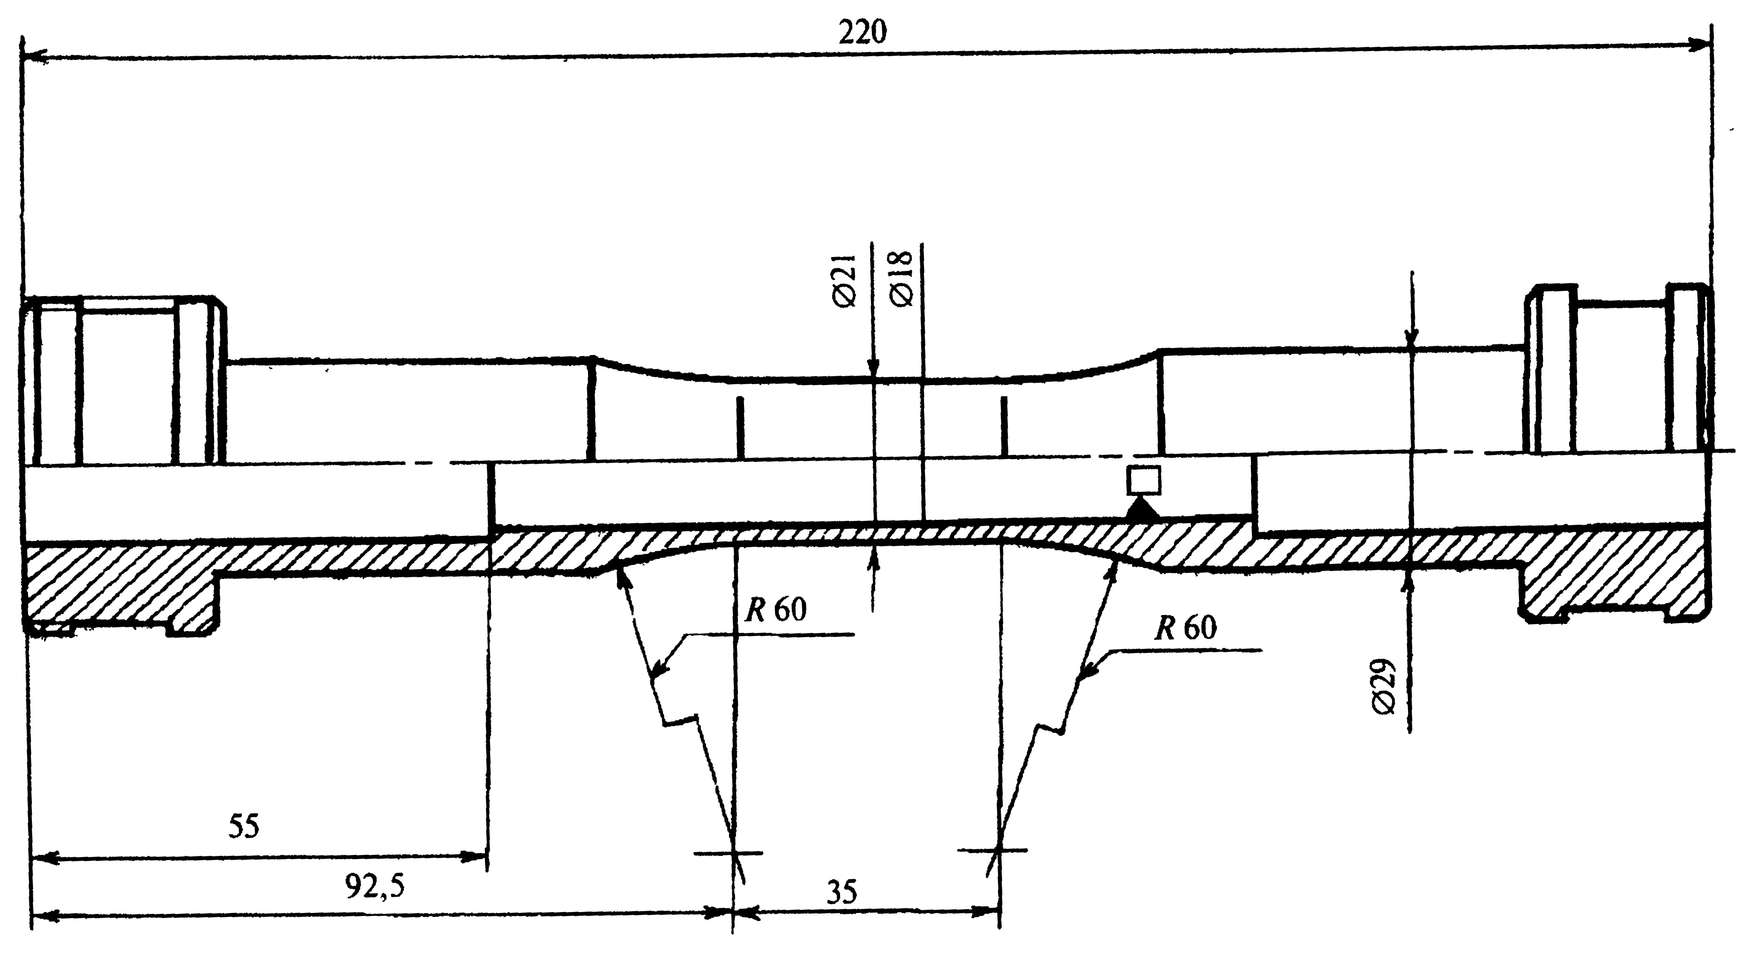
Рис. 1

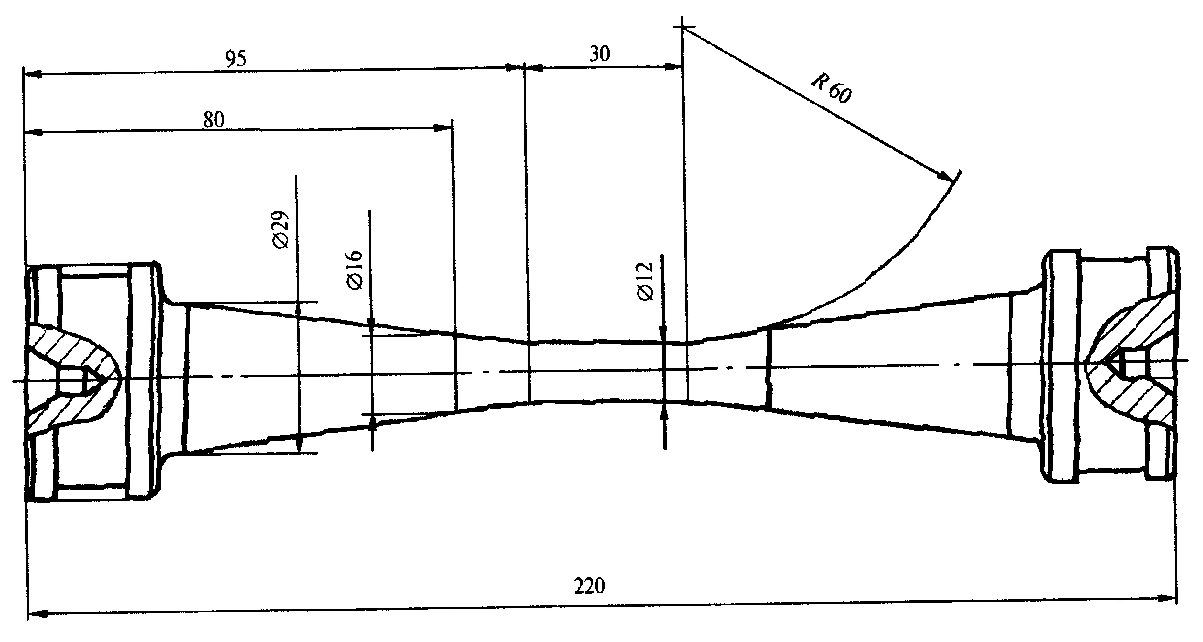
Рис. 2

Сложность исследуемых процессов такова (специфика и уровень измеряемых параметров, требования к поддержанию в процессе эксперимента заданной истории контролируемых параметров, чрезвычайно большой объем экспериментальной информации), что их эффективная реализация возможна лишь на базе автоматизированных систем экспериментальных исследований, позволяющих в автоматизированном (управляемом при помощи ЭВМ) режиме проводить испытания, отрабатывать заданную программу изменения управляющих параметров, обрабатывать первичную экспериментальную информацию и заполнять соответствующие разделы базы данных.
Современные испытательные комплексы характеризуются органическим включением в их состав вычислительной техники, осуществляющей функции управления процессом испытаний, контроля метрологических параметров, обработки и хранения экспериментальной информации, вывода данных испытаний в требуемой для последующего использования форме, определения с помощью специальных программных средств материальных параметров моделей деформирования и разрушения конструкционных материалов и проведения верификации данных моделей на базе вычислительного эксперимента путем сопоставлении его результатов с экспериментальными. Вследствие развития интегральной электроники появляются тенденции к созданию управляющих устройств, базирующихся на достижении микропроцессорной технологии и опыте, накопленном в области автоматизированных механических испытаний. Эти устройства обладают широкими функциональными возможностями, основанными на разработанном проблемно-ориентированном математическом обеспечении для физико-механических испытаний, позволяющем реализовывать набор стандартных программ, осуществлять разработку новых и модификацию работающих программ для проведения новых специализированных испытаний.
Базой для создания испытательных комплексов являются испытательные машины позволяющие реализовывать программное нагружение (растяжение–сжатие, знакопеременное кручение) рабочей части образцов с управлением либо по скорости нагружения, либо по скорости перемещения на некоторой базе и снабжённые средствами нагрева и охлаждения образцов, измерения усилий, деформации, температур в рабочей части образца. Отдельные виды испытательных машин должны быти снабжены системами, обеспечивающими подачу внутреннего давления в рабочую часть специальных(трубчатых) лабораторных образцов для исследования критериев предельных состояний конструкционных материалов.
Одним из существенных моментов, определяющих достоверность экспериментальной информации при испытаниях, является надежный замер деформаций на рабочей части образца. Наиболее простой и широко распространенный способ замера деформаций заключается в измерении перемещения активной траверсы испытательной машины. Однако этот способ неприемлем для точных измерений, так как для вычисления деформаций измеряемой базы образца необходим учет целого ряда факторов (теплового расширения и жесткости различных частей образца, захватов механических люфтов конструктивных узлов испытательной машины), которые, как правило, в процессе эксперимента не известны. Особенно указанные факторы могут существенно повлиять на точность измерения и отработки заданного режима нагружения при автоматическом управлении деформацией и температурой по заданной программе. Вследствие этого, при проведении испытаний должны использоваться специальные деформометры для замера деформации непосредственно на рабочей части образца
Средства нагрева должны обеспечивать равномерное распределение температура в |пределах рабочей части образца.
Испытательные машины фирмы ZWICK/ROEL (Германия) отвечают всем перечисленным выше требованиям, предъявляемым к экспериментальному оборудованию, и успешно используются в НИИ Механики ННГУ им. Н. И. Лобачевского для проведения требуемых исследований. Например, получение кривых многоцикловой усталости конструкционного материала ВЖ-159 в диапазоне долговечностей от 10⁵ до 10⁷ циклов при температуре 850 ^{о}С проводилось на испытательном стенде ,состоящем из высокочастотного пульсатора HFP5100 ZWICK/ROEL, нагревательного устройства MAYTEC HTO-08/1 с трехзонных температурным контроллером MSRA-61/RS, компьютерной системы управления режимами нагружения испытательной машины с пакетами прикладных программ testXpert, VibroWin. Высокочастотный пульсатор HFP5100 представляет собой резонансную испытательную машину с тремя съемными грузами возбуждения, соединенных с вибрирующей траверсой посредством пружин. В качестве источника энергии используется электромагнитный резонансный привод, расположенный между вибрационной траверсой и грузами возбуждения, который в совокупности с измерительной, управляющей и регулирующей электроникой создает резонансную частоту колебаний системы машина-образец. Измерительная аппаратура включает в себя датчик силы – класс 1 по ISO7500-1. Для контроля температуры внутри высокотемпературной печи и на образце используются три термопары. Поддержание заданной температуры осуществляется электронным блоком MSRA-61/RS.
Универсальная испытательная машина Kappa 050 DS с нагревательным устройством MAYTEC HT0-15 и высокотемпературный экзотензометром ME31-400, устанавливаемым на рабочую часть образца и позволяющим измерять перемещения образца на базе при температурах до 1200 ^{о}С. Данная установка позволяет получать весь спектр стандартных физико-механических характеристик материалов и проводить испытания на кратковременную ползучесть и длительную прочность конструкционных материалов с получением необходимой исходной информации для построения значений материальных параметров математических моделей термовязкопластичности.
Ряд других испытательных установок с аналогичной комплектацией позволяет охватить весь предполагаемый объем базовых экспериментов, необходимых для построения вещественных параметров, наполняющих различные варианты моделей термовязкопластичности.

2.2. Получение материальных функций упругости и модели пластичности

Модули упругости $G(T),\text{ K}(T)$ могут быть получены на основе стандартных испытаний образцов на одноосное растяжение (сжатие) при фиксированных значениях температуры $T$.
В эксперименте замеряются продольная сила (напряжение), продольная и поперечная деформации, с помощью которых находятся модуль нормальной упругости $E$ и коэффициент поперечной деформации $ν$. Значения $\text{G }\text{и }K$ определяются из соотношений
$G=\frac{E}{2(1+ν)}; K=\frac{E}{3(1−2ν)}$. (2.1)
Коэффициент температурного расширения $α(T)$ определяется на основе стандартных испытаний для ряда фиксированных значений температуры $T$.
Функции строятся на основе проведения специальных базовых экспериментов [1], заключающихся в одноосном растяжении – сжатии цилиндрических образцов при фиксированных значениях температур.
Для определения функций $C_{p}(T,k_{p})$, $g_{1}(T)$ и $g_{2}(T)$ производятся эксперименты, позволяющие построить кривые деформирования $σ_{\text{11}}^{'}(e_{\text{11}})$ и кривые обратных пределов текучести $σ_{\text{11}}^{''}(e_{\text{11}})$ при постоянных базовых значениях температур $T_{j}(j=1,\text{.}\text{.}\text{.},n)$. В каждом из таких экспериментов производится растяжение образца с промежуточными циклами разгрузки и последующего сжатия до предела текучести (с заданным допуском на пластическую деформацию) (рис. 3). Испытания проводятся в диапазоне скоростей ${\overset{˙}{e}}_{\text{11}}$, при которых эффектами ползучести за время эксперимента можно пренебречь.
Программа испытаний реализуется путем жесткого нагружения образца с контролем остаточной деформации $e_{\text{11}}^{p}$, вычисляемой управляющей экспериментом ЭВМ.
Для каждого эксперимента в конце каждого промежуточного цикла определяется:
- зависимость эффекта Баушингера $δ$ от значений пластических деформаций $e_{\text{11}}^{p}$
$δ(e_{\text{11}}^{p})=\frac{σ_{\text{11}}^{''}(e_{\text{11}}^{p})}{σ_{\text{11}}^{'}(e_{\text{11}}^{p})}$; (2.2)
- зависимость $ρ_{\text{11}}(e_{\text{11}}^{p})$
$ρ_{\text{11}}=\frac{1−δ}{3}σ_{\text{11}}$; (2.3)
- зависимость $C_{p}(e_{\text{11}}^{p})$
$C_{p}=\sqrt{\frac{2}{3} } σ_{\text{11}}\frac{1+δ}{2}$. (2.4)
По кривой $ρ_{\text{11}}(e_{\text{11}}^{p})$ определяется значение $g_{1}$
$g_{1}=\frac{{dρ}_{\text{11}}}{{\text{de}}_{\text{11}}^{p}}|_{ρ_{\text{11}}=0}$, (2.5)
и значение $g_{2}$
$g_{2}=−\frac{g_{1}}{ρ_{\text{max}}}$. (2.6)
, где $ρ_{\text{max}}$ – предельное асимптотическое значение $ρ_{\text{11}}$ при данной температуре $T_{j}$.
Обрабатывая подобным образом результаты экспериментов для всех значений $T_{j}(j=1,\text{.}\text{.}\text{.},n)$ можно получить необходимые зависимости зависимости $C_{p}(T,k_{p})$, $g_{1}(T)$, $g_{2}(T)$.

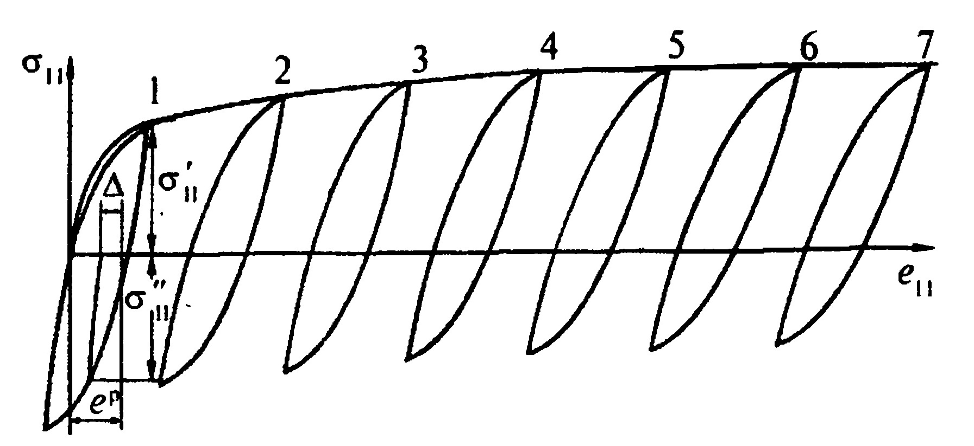
Рис. 3

Для определения зависимости $g_{T}(T)$ проводится серия экспериментов, заключающихся в выдержке предварительно пластически деформированного образца для ряда фиксированных значений температур с контролем начальных и конечных значений.
Для определения функций $W_{\text{01}}^{R}(T)$ и $q_{1}(T)$ в случае квазистатических нагружений необходимы результаты испытаний деформирования образцов до их разрушения в условиях одноосного растяжения для ряда фиксированных значений температур $T_{j}(j=1,\text{.}\text{.}\text{.},n)$. При этом предварительно должны быть проведены базовые эксперименты и получены необходимые материальные функции термопластичности.
Дальнейшие действия осуществляются на основе следующего алгоритма:
1) на основе результатов одноосного разрушения образца определяется предельное значение пластической деформации $e_{\text{11}}^{\text{pR}}$; с диаграммы деформирования снимается зависимость приведенного напряжения $σ_{\text{11}}^{}(e_{\text{11}}^{p})$ от пластической деформации $e_{\text{11}}^{p}$;
2) на основе численного моделирования процесса деформирования фрагмента рабочей части образца в условиях однородного жесткого одноосного растяжения с использованием известных материальных функций термопластичности, определяются:
- зависимость эффективных напряжений $σ_{\text{11}}$ и энергии пластического разрыхления $W_{\text{01}}$ от пластической деформации $e_{\text{11}}^{p}$;
- предельное значение энергии пластического разрыхления $W_{\text{01}}^{R}$, соответствующее деформации $e_{\text{11}}^{p}=e_{\text{11}}^{\text{pR}}$.
3) для ряда значений $e_{\text{11}}^{p}$ на основе полученных из эксперимента приведенных напряжений $σ_{\text{11}}^{}$ и полученных в результате численного моделирования эффективных напряжений $σ_{1}$ вычисляются текущие значения мер поврежденности $ω(e_{\text{11}}^{p})$
$ω(e_{\text{11}}^{p})=\frac{σ_{\text{11}}−σ_{\text{11}}^{}}{σ_{\text{11}}}$; (2.7)
4) для выбранных значений $e_{\text{11}}^{p}$ вычисляются значений функции поврежденности $ψ_{1}(e_{\text{11}}^{p})$ и, полагая, что при монотонном нагружении $ω=ψ_{1^{q_{1}}}$, значения параметров $q_{1}(e_{\text{11}}^{p})$:
$ψ(e_{\text{11}}^{p})=\frac{W_{\text{01}}}{W_{\text{01}}^{R}}$; $q_{1}(e_{\text{11}}^{p})=\frac{\text{ln} ω}{\text{ln} ψ_{1}}$, (2.8)
где $W_{\text{01}}=W_{\text{01}}(e_{\text{11}}^{p})$- энергия разрыхления, полученная на основе результатов численного моделирования.
5) на основе зависимости $q_{1}(e_{\text{11}}^{p})$ в зоне заметного влияния $ω$ на уровень эффективных напряжений выбирается значение $q_{1}(e_{\text{11}}^{p})=\text{const}$.
6) с учетом полученных значений $W_{\text{01}}^{R}$ и $q_{1}$ проводится численное моделирование процесса разрушения экспериментального образца, и уточняются значения $W_{\text{01}}^{R}$ и $q_{1}$.
Аналогичные операции осуществляются для других значений температур, и в результате получаем зависимости $W_{\text{01}}^{R}(T)$ и $q_{1}(T)$.

2.3. Получение материальных функций модели ползучести

Получение таких функций можно осуществить на основе проведения экспериментов по ползучести образцов при одноосном растяжении, проведенных при различных уровнях напряжений для ряда фиксированных уровней температур. Так на рис. 4 представлены диаграммы ползучести материала ВЖ-159 при температуре 1200 ^{о}С и различных уровнях напряжений, полученные на универсальной испытательной машине Kappa 050 DS с нагревательным устройством MAYTEC HT0-15 и высокотемпературный экзотензометром ME31-400.

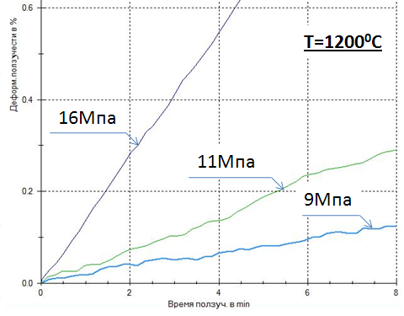
Рис. 4

В случае одноосного растяжения отличными от нуля компонентами напряжений остаются лишь осевые напряжения $σ_{\text{11}}=σ$. При этом полагая, что:
$σ_{\text{11}}^{'}=\frac{2}{3}σ$; $C_{с}=\sqrt{\frac{2}{3}} σ_{0}$;
$e_{\text{11}}^{c}=e^{c}$; $θ={\left(\frac{σ}{σ_{0}}\right)}^{2}−1$; (2.9)
${\overset{˙}{e}}^{с}=\frac{2}{3}σL(T,θ)H_{0}(T,τ)$,
где $σ_{0}=σ_{0}(T)$- значение осевого напряжения, при котором начинают проявляться эффекты ползучести при рассматриваемом уровне температуры.
При проведении экспериментов диапазон принимаемых уровней напряжений должен позволить определить радиус начальной поверхности ползучести $C_{с}=\sqrt{\frac{2}{3}}σ_{0}$ и покрывать диапазон изменения напряжений в исследуемых конструкциях. Для каждой серии экспериментов, проводимых при фиксированной температуре $T_{j}(j=1,\text{.}\text{.}\text{.},n)$, определяется значение функции $С_{с}(T_{j})$, и каждой кривой ползучести этой серии ставится в соответствие параметр $θ_{k}={\left(\frac{σ}{σ_{0}}\right)}^{2}−1$. На каждой кривой ползучести $e^{c}=e^{c}(t)$ (t – время ползучести) определяется начальная скорость ползучести ${\overset{˙}{e}}_{0}^{c}=\frac{{\text{de}}^{c}}{\text{dt}}$ при $t=0$ и определяется значение функции $L(T_{j},θ_{k})=\frac{3}{2}\frac{{\overset{˙}{e}}_{0}^{c}}{σ_{(k)}}$
$L(T_{j},θ_{k})=\frac{3}{2}\frac{{\overset{˙}{e}}_{0}^{c}}{σ_{(k)}}$. (2.10)
Кроме этого, на основе каждой из кривых $e^{c}(t)$ этой серии строятся зависимости $h_{i}(T_{j},t_{i})=\frac{{\overset{˙}{e}}^{c}(t_{i})}{{\overset{˙}{e}}_{o}^{c}}$ для ряда моментов времени $t_{i}$. При этом вычисление значений ${\overset{˙}{e}}^{c}(t_{i})$осуществляется путем численного дифференцирования кривой $e^{c}(t)$ в окрестности точки $t=t_{i}$. В результате статистического осреднения зависимостей $h(T_{j},t)$ по всем кривым может быть получена функция упрочнения $H_{0}(T_{j},t)$, в которой в качестве параметра упрочнения $τ$ используется время ползучести $τ=t$. Если требуется использовать другую меру упрочнения, то для каждого значения $t_{i}$, определяется значение принятой меры $τ$ и значениям функций $H_{0}(T_{j},t)$ ставятся в соответствие значения$H_{0}(T_{j},τ)$.
Таким образом, на основе проведения перечисленных экспериментов для всех уровней температур $T_{j}(j=1,\text{.}\text{.}\text{.},n)$ могут быть построены функции $C_{с}(T), L(T,θ), H_{0}(T,τ)$.
После построения функций $C_{с}(T), L(T,θ), H_{0}(T,τ)$ и восстановления на основе используемой модели исходных кривых ползучести в предположении, что $H(T,τ,θ)=H_{0}(t,τ)$ подбирается поправочная функция $h(T,θ)$.
Для определения функций $W_{\text{02}}^{R}(T)$и $q_{2}(T)$ нужно использовать результаты испытаний деформирования образцов на ползучесть при фиксированном уровне напряжений до их разрушения в условиях одноосного растяжения для ряда фиксированных значений температур. При этом предварительно должны быть получены необходимые материальные функции термоползучести.
Дальнейшие действия осуществляются на основе следующего алгоритма:
1) на основе результатов одноосного разрушения образца определяется предельное значение деформации ползучести $e_{\text{11}}^{\text{сR}}$; с диаграммы ползучести снимается зависимость деформации ползучести $e_{\text{11}}^{с}$ от времени ползучести $t$;
2) на основе численного моделирования процесса деформирования фрагмента рабочей части образца в условиях однородного одноосного растяжения с использованием полученных материальных функций термоползучести, определяются:
-зависимость эффективных напряжений $σ_{\text{11}}$ и энергии диссипации при ползучести $W_{2}$ от времени ползучести $t$;
- предельное значение энергии диссипации при ползучести $W_{\text{02}}^{R}$, соответствующее времени до разрушения $t=t^{R}$;
3) для ряда значений времени ползучести $t$ на основе заданного в эксперименте приведенного напряжения $σ_{\text{11}}^{}$ и полученных в результате численного моделирования эффективных напряжений $σ_{\text{11}}$ вычисляются текущие значения мер поврежденности $ω(t)$
$ω(t)=\frac{σ_{\text{11}}−σ_{\text{11}}^{}}{σ_{\text{11}}}$; (2.11)
4) для выбранных значений $t$ вычисляются значений функции поврежденности $ψ_{2}(t)$ и, полагая, что при данных условиях эксперимента $ω=ψ_{2^{q_{2}}}$, значения параметров $q_{2}(t)$:
$ψ_{2}(t)=\frac{W_{2}}{W_{\text{02}}^{R}}$; $q_{2}(t)=\frac{\text{ln} ω}{\text{ln} ψ_{2}}$, (2.12)
где $W_{2}=W_{2}(t)$- энергия диссипации при ползучести, полученная на основе результатов численного моделирования;
5) на основе зависимости $q_{2}(t)$ в зоне заметного влияния $ω$ на уровень эффективных напряжений выбирается значение $q_{2}(t)=\text{const}$;
6) с учетом полученных значений $W_{\text{02}}^{R}$ и $q_{2}$ проводится численное моделирование процесса разрушения экспериментального образца, и уточняются значения $W_{\text{02}}^{R}$ и $q_{2}$;
Представленные операции осуществляются для других значений температур. В результате получаем зависимости $W_{\text{02}}^{R}(T)$ и $q_{2}(T)$.

2.4. Получение материальных функций модели малоцикловой усталости

В случае малоциклового деформирования для установления закономерностей циклического упрочнения в переходной и стабилизированной зонах циклического деформирования, производится циклическое блочное нагружение образцов с постоянной в каждом блоке амплитудой пластических деформаций. Причем в каждом последующем блоке амплитуда деформаций возрастает, либо убывает (рис. 5, а, б). Число циклов в каждом блоке определяется скоростью стабилизации петли гистерезиса на каждом уровне амплитуд. В результате испытаний определяются диаграмма циклического деформирования, изменения радиуса поверхности текучести $С_{p}$ и ее координат в зависимости от числа циклов.
Для стабилизированной петли каждого блока определяются значения $С_{s}$, $ρ_{s}=ρ_{\text{11}}^{\text{max}}$ и зависимость $C_{s}(T,ρ_{c})$.
Функция $q_{c}^{p}(T)$ определяется на основе аппроксимации экспериментальной закономерности стремления $С_{p}$ к установившемуся значению $С_{s}$ с учетом соотношения
${ΔС}_{s}=q_{c}^{p}(C_{s}−C_{p}){Δk}_{p}$, (2.13)
где ${ΔC}_{s}$ – изменение $С_{p}$ от начального состояния в блоке до стационарного $С_{s}$; ${Δk}_{p}$ – длина траектории пластического деформирования в блоке до достижения стационарного значения.

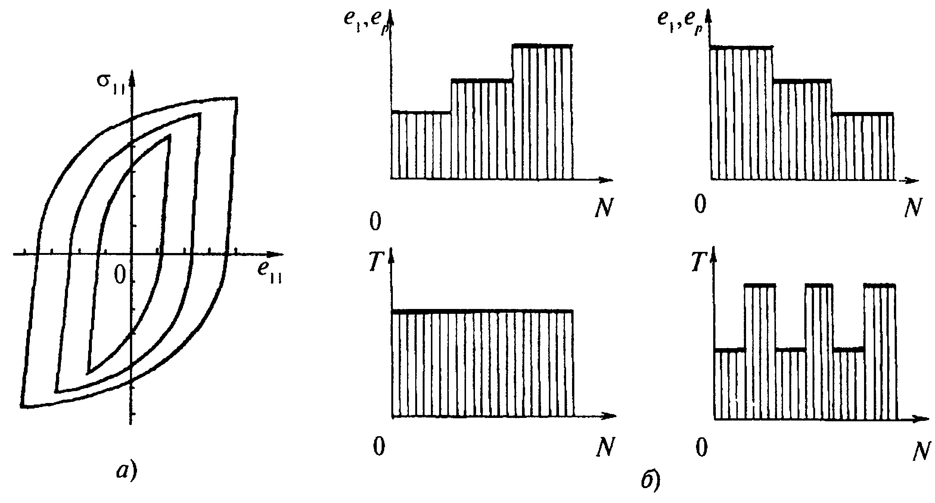
Рис. 5

На рис. 6 – 9 показаны типичные экспериментальные машинные диаграммы циклического деформирования стали 12Х18Н9 по следующим программам нагружения (одноосное растяжение – сжатие образцов):
- блочное циклическое нагружение с заданными амплитудами в каждом блоке ${Δe}_{\text{11}}^{p}:0\text{.}2→0\text{.}4→0\text{.}6→0\text{.}8,\text{\%}$(рис. 6);
- блочное циклическое нагружение с заданными амплитудами в каждом блоке ${Δe}_{\text{11}}^{p}:0\text{.}6→0\text{.}2→0\text{.}6,\text{\%}$(рис. 7);
- циклическое нагружение, при котором за каждый полуцикл деформирования происходит приращение пластической деформации на постоянную величину ${δe}_{\text{11}}^{p}=0\text{.}\text{033}\text{\%}$ (рис. 8);
- деформирование по программе: предварительное сжатие до $e_{\text{11}}=−1\text{.}0\text{\%}$, растяжение до $e_{\text{11}}=5\text{.}0\text{\%}$, циклическое деформирование с амплитудой деформации $0\text{.}5\text{\%}$ при средней деформации $4\text{.}0\text{\%}$ (рис. 9).
На рис. 10 для блочного нагружения с амплитудами ${Δe}_{\text{11}}^{p}:0\text{.}6→0\text{.}2→0\text{.}6,\text{\%}$ показана экспериментальная диаграмма циклического деформирования – начальная кривая ОА, петля гистерезиса стационарного цикла БД для заданной амплитуды ${Δe}_{\text{11}}^{p}=0\text{.}2\text{\%}$ и петля гистерезиса стационарного цикла ВГ для заданной амплитуды ${Δe}_{\text{11}}^{p}=0\text{.}6\text{\%}$.

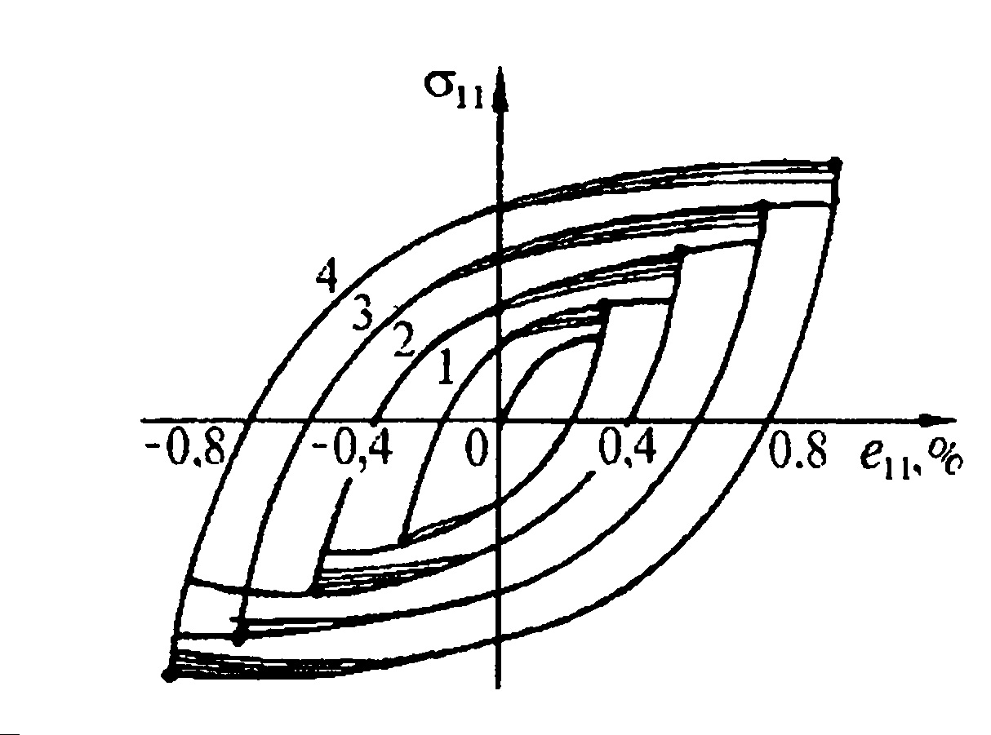
Рис. 6

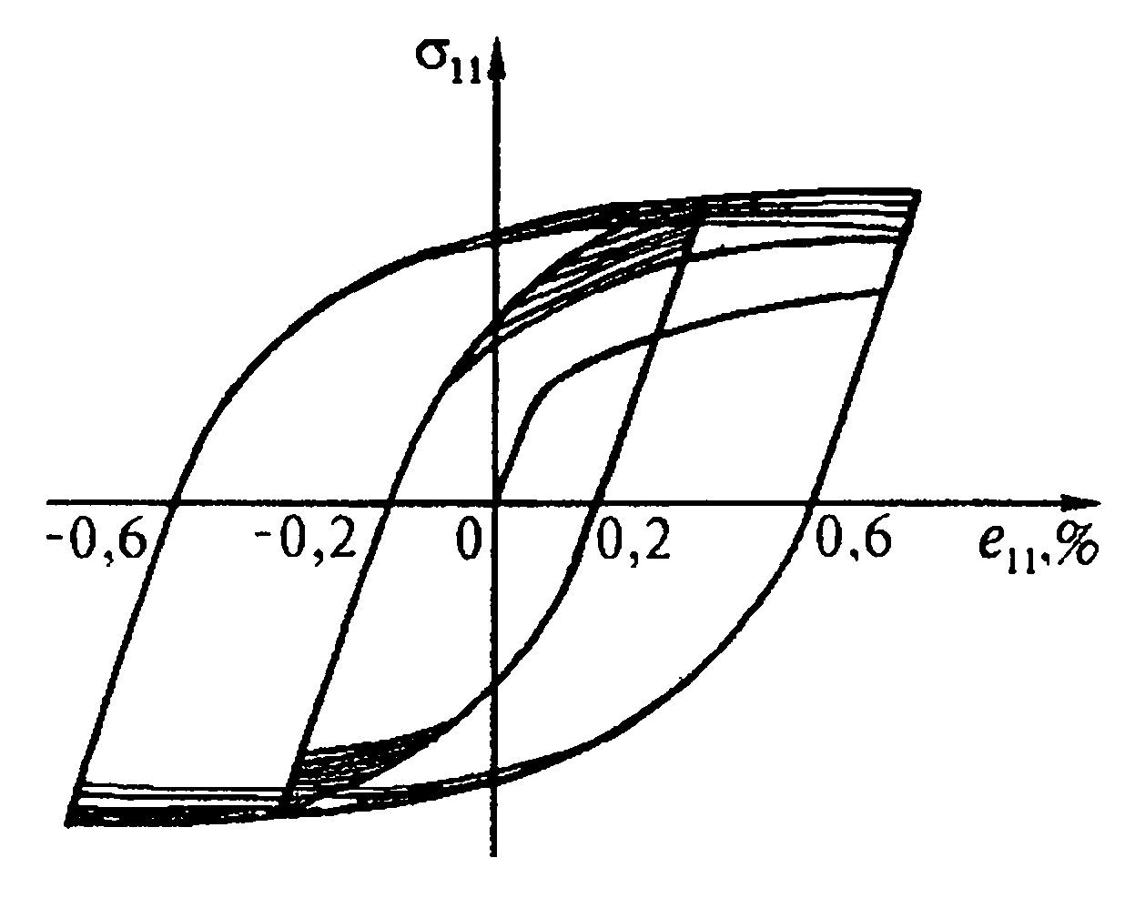
Рис. 7

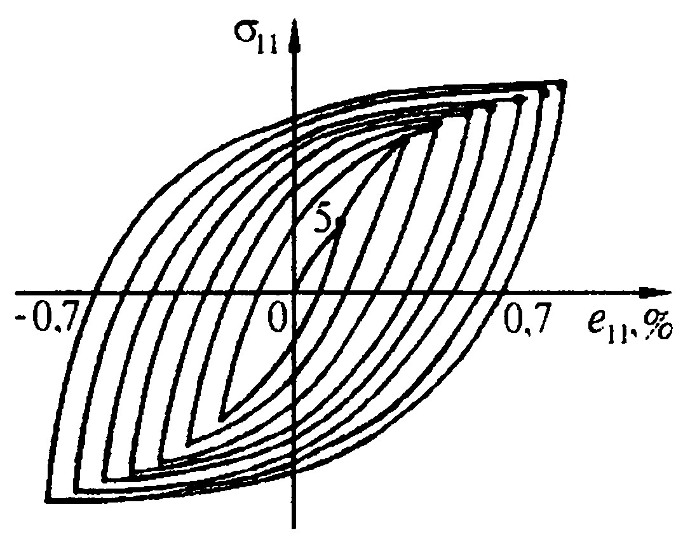

Рис. 8

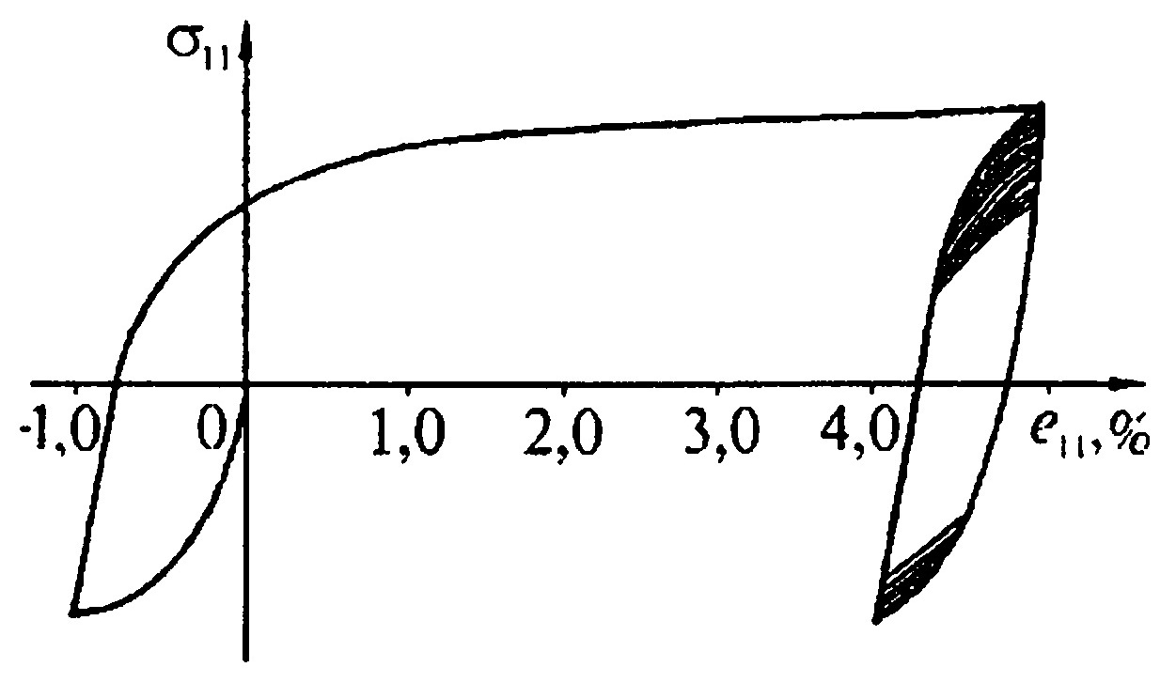
Рис. 9

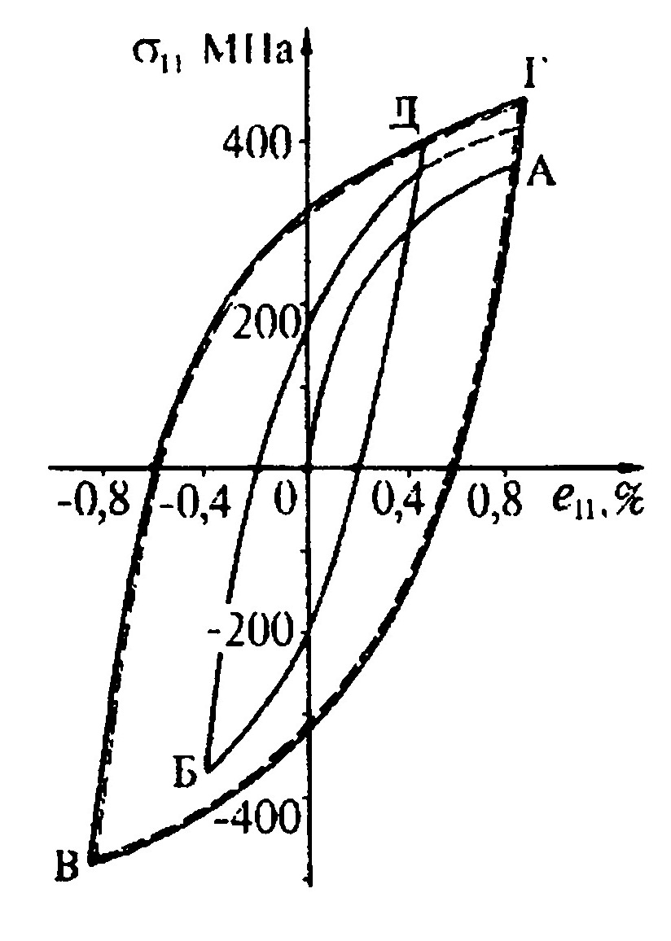
Рис. 10

Для приближенного определения функции $W_{\text{03}}^{R}(T)$ можно использовать результаты испытаний малоциклового разрушения экспериментальных образцов при жестком симметричном циклическом нагружении.
На основе проведения таких экспериментов для ряда фиксированных значений температур и заданных амплитуд размаха пластических деформаций определяется предельное число циклов $N_{R}$ до разрушения образца. Далее для каждого значения температуры и выбранной амплитуды деформации производится численное моделирование процесса циклического деформирования материала (фрагмента рабочей части образца в условиях однородного жесткого одноосного растяжения-сжатия) для $N_{R}$ циклов, на основе которого вычисляется приближенное значение энергии $W_{\text{03}}^{R}(T)$.
Для определения функций $ψ_{3}^{a}(T,ρ_{c})$ могут быть использованы результаты испытаний на малоцикловую усталость при заданных амплитудах деформаций, соответствующих различным значениям $ρ_{с}$. При этом число циклов $N_{a}$, соответствующее завершению первой стадии, можно определить по началу разупрочнения материала (уменьшению амплитуды напряжений). При отсутствии необходимых экспериментальных данных число циклов $N_{a}$ можно определить на основе эмпирической зависимости, предложенной Мэнсоном [6]:
$N_{a}=\begin{aligned}\left\{N_{R}−\text{14}N_{R}^{0,6} \text{при} N_{R}>\text{700} \text{цикло}в | \right.\end{aligned}$, (2.14)
где $N_{R}$ – общее число циклов до появления макроскопической трещины при заданном размахе пластической деформации.
Затем производится численное моделирование процесса циклического деформирования материала для каждой амплитуды деформации, соответствующей полученному из экспериментов значению $N_{a}$, определяется величина энергии $W_{3}^{a}$ и вычисляется значение функции $ψ_{3}^{a}=\frac{W_{3}^{a}}{W_{3}^{R}}$.
Такие вычисления производятся для всех выбранных амплитуд деформаций, соответствующих определенным значениям параметра $ρ_{с}$, для каждого фиксированного значения температуры T.
На основе полученных результатов строится табличная зависимость функции $ψ_{3}^{a}=ψ_{3}^{a}(T,ρ_{c})$.
Таким образом, можем получить набор функций, необходимых для реализации модели малоцикловой усталости.
На рис. 11 для стали 12Х18Р10Т приведена типичная экспериментальная машинная диаграмма изменения петли гистерезиса при амплитуде ${Δe}_{\text{11}}=0\text{.}6\text{\%}$, полученная во время испытаний на малоцикловую усталость (на рис. 11, а – упрочнение, на рис. 11, б – разупрочнение на второй стадии накопления усталостных повреждений).
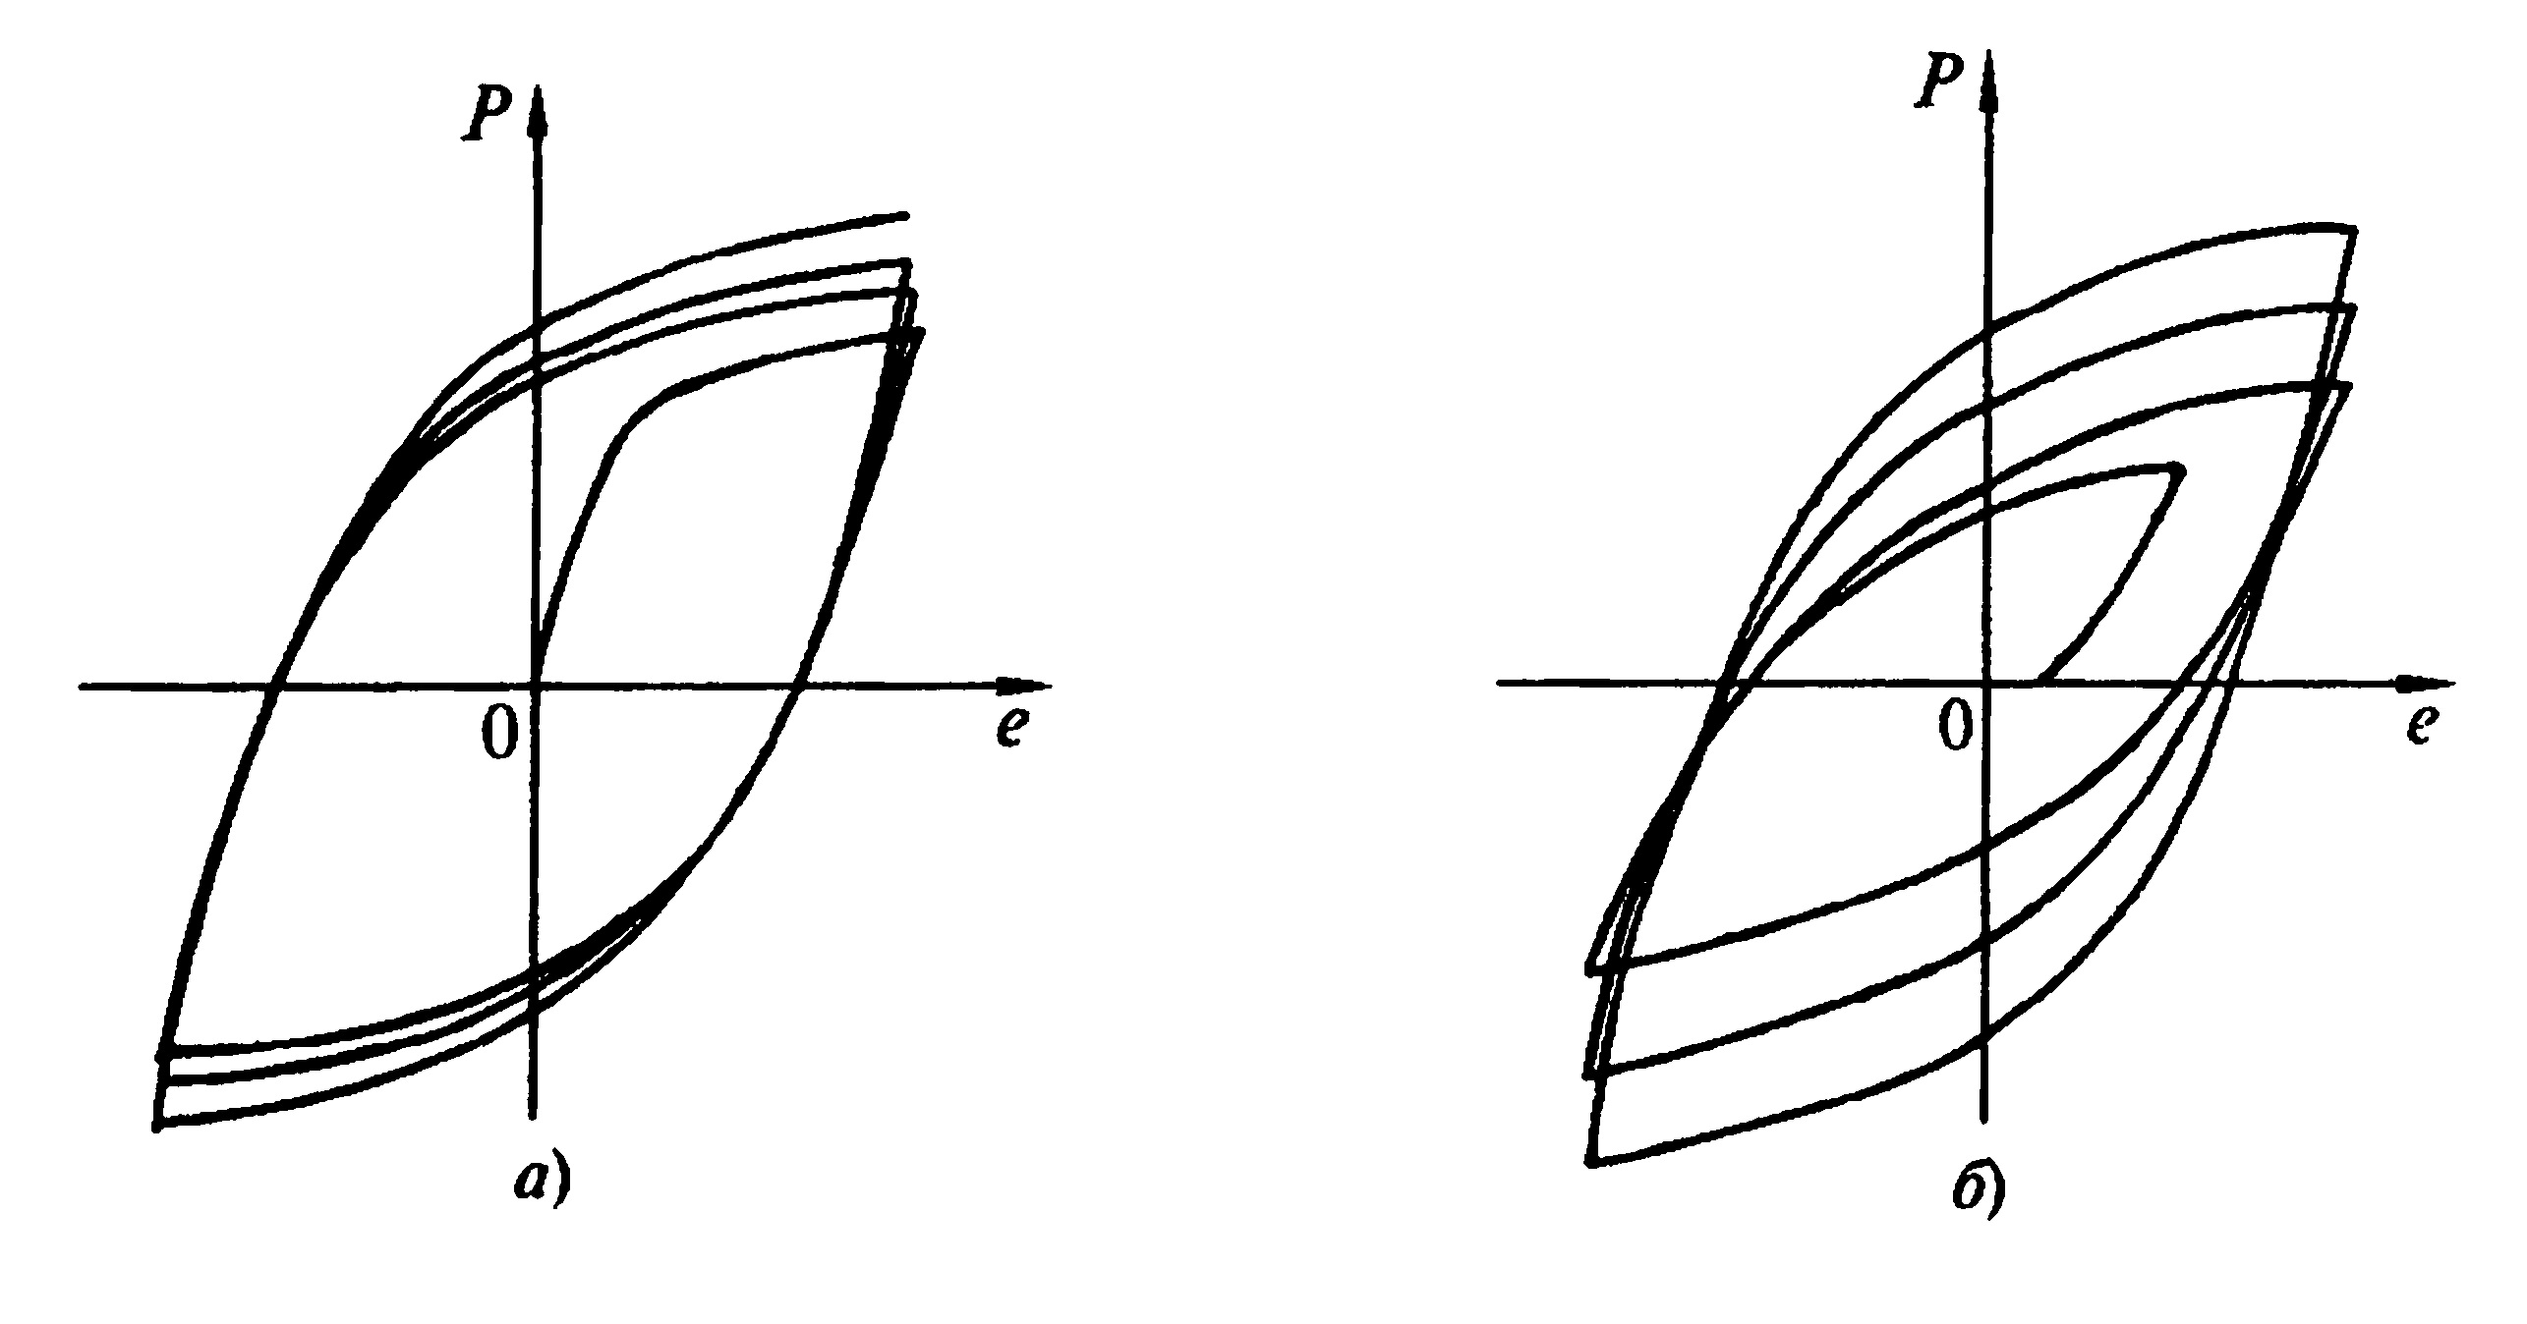
Рис. 11

На рис. 12 представлена экспериментальная кривая малоцикловой усталости: амплитуда деформаций – число циклов до разрушения.
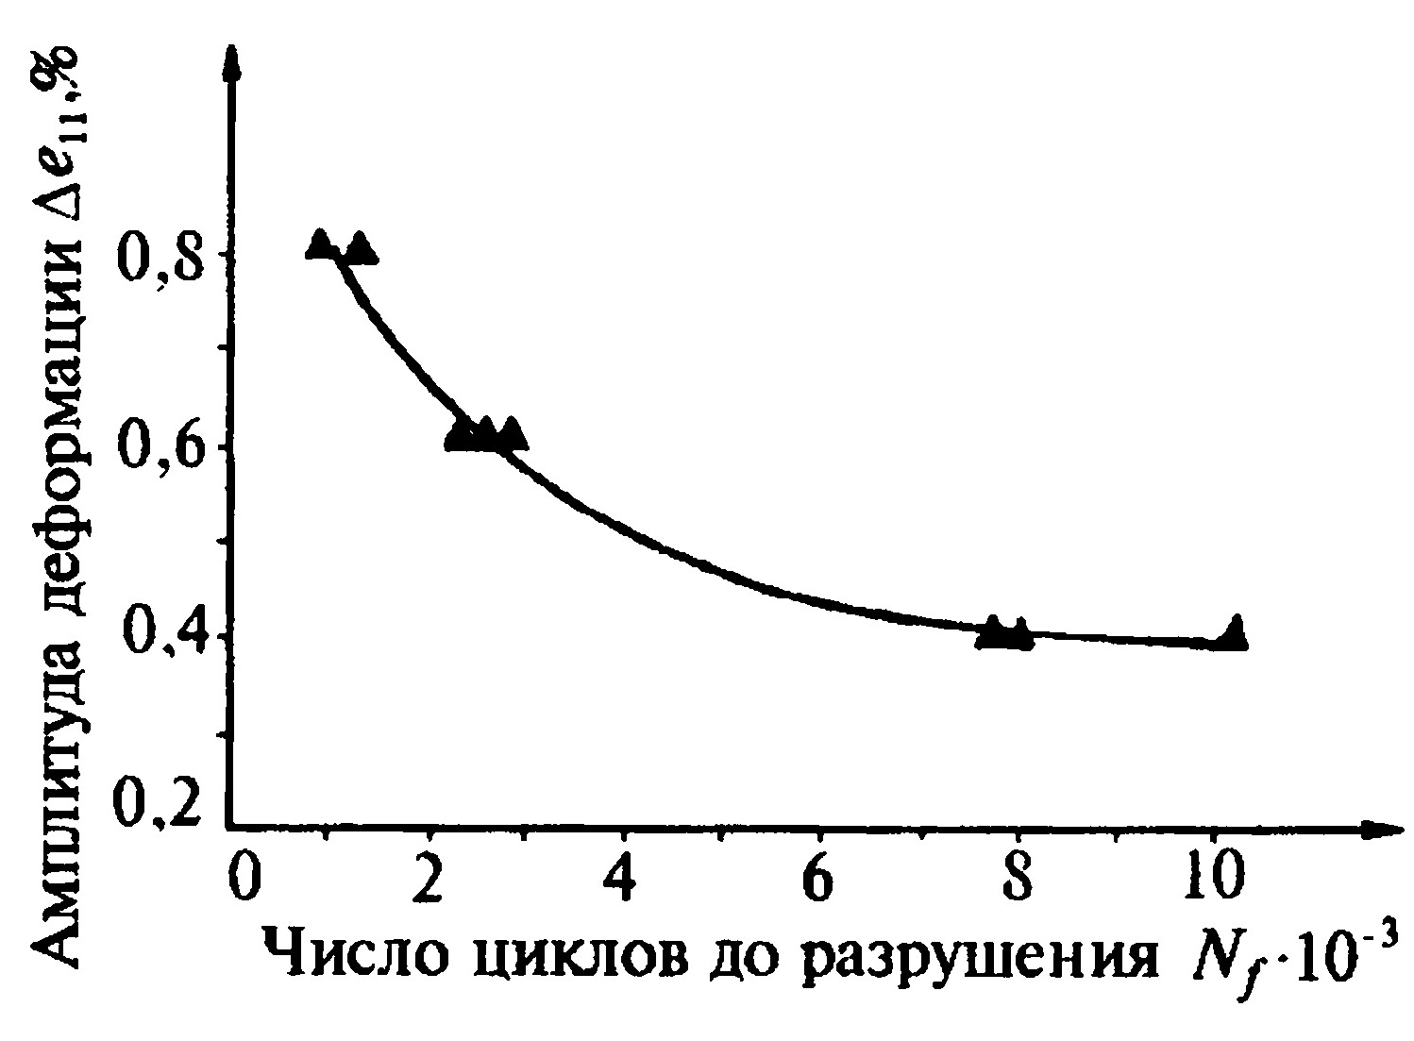
Рис. 12

2.5. Получение материальных функций модели многоцикловой усталости

Материальные функции модели многоцикловой усталости $k(r,T,П), C=C(r,T,П)$, необходимые для определения изменения функции поврежденности ${\text{Δψ}}_{4n}$ за цикл нагружения зависят от параметра $r$, характеризующего асимметрию цикла, температуры $T$ и параметра $П$, характеризующего вид НДС.
В качестве параметра асимметрии цикла в условиях одноосного растяжения-сжатия можно использовать величину:
$r=r_{1}=\frac{σ_{\text{min}}}{σ_{\text{max}}}$, (2.15)
или
$r=r_{2}=\frac{σ_{\text{max}}}{σ_{\text{max}}−σ_{\text{min}}}$, (2.16)
где $σ_{\text{min}}$ и $σ_{\text{max}}$ – минимальное и максимальное значение напряжений в цикле.
Недостаток первого, обычно используемого определения $r$, заключается в том, что при $σ_{\text{max}}→0, r_{1}→∞$. Во втором случае при $σ_{\text{min}}→σ_{\text{max}}, σ_{\text{max}}−σ_{\text{min}} →0$, что говорит о «вырождении» цикла.
В случаях многоосного НДС при вычислении $r$ вместо $σ_{\text{max}}$и $σ_{\text{min}}$можно использовать максимальные значения интенсивности напряжений, соответствующие точкам реверса нагрузки с учетом знака нагружения.
В общем случае для построения функций $k(r,T,П)$ и $C=C(r,T,П)$ необходимо иметь набор кривых многоцикловой усталости $σ\text{\sim }N$ для ряда фиксированных значений параметров $r, T, П$.
Как указывалось выше, при фиксированных значениях параметров $r, T, П$ значения функций $k(r,T,П)$ и $C=C(r,T,П)$ могут быть получены на основе соответствующих экспериментальных кривых $σ\text{\sim }N$ многоцикловой усталости. Кривая усталостной прочности стали ВЖ-159 при $T={\text{850}}^{∘}C$, полученная из экспериментов, на испытательном стенде ,состоящем из высокочастотного пульсатора HFP5100 ZWICK/ROEL, нагревательного устройства MAYTEC HTO-08/1 с трехзонных температурным контроллером MSRA-61/RS, компьютерной системы управления режимами нагружения испытательной машины с пакетами прикладных программ testXpert, VibroWin представлена на рис. 13.
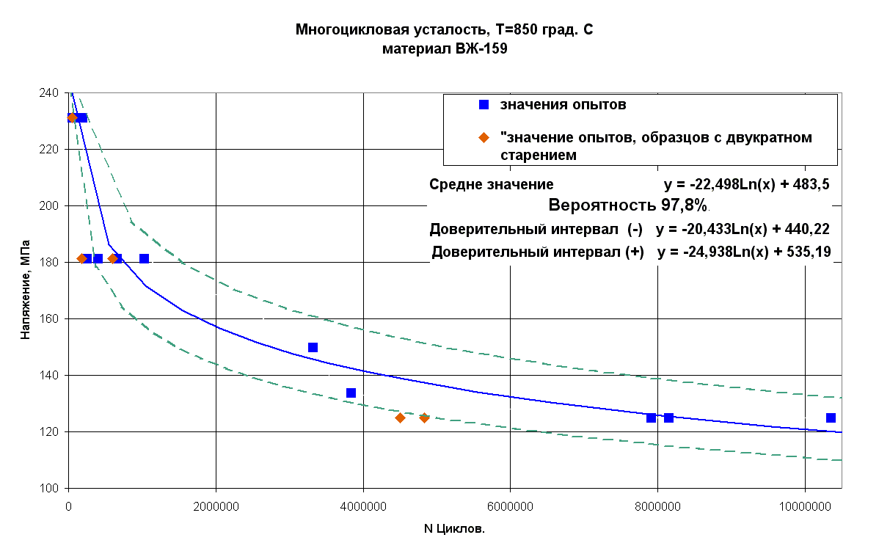
Рис. 13

Для этого на имеющейся кривой выбираются две точки, соответствующие двум различным уровням напряжений. Далее для этих уровней напряжений на основе соотношений (1.51) и (1.52) вычисляются энергии за цикл $W_{\text{41}}$ и $W_{\text{42}}$, с кривой многоцикловой усталости снимаются значения чисел циклов до разрушения $N_{R}^{1}$ и $N_{R}^{2}$. После этого на основе (1.57) и (1.53) вычисляются значения параметров $k$ и $C$.
Поэтому здесь могут быть использованы имеющиеся эмпирические зависимости многоцикловой усталости от перечисленных выше параметров. В частности в [6] предложено несколько вариантов учета влияния отличного от нуля среднего напряжения цикла на долговечность материала при многоцикловом нагружении (линейная зависимость Смита, параболическая зависимость Гербера и др.). В [7, 8] также можно найти зависимости о влиянии вида напряженного состояния на характеристики долговечности материалов при многоцикловом нагружении.
Функция $ψ_{4a}(σ_{a},T,r)$, необходимая для определения момента завершения первой фазы накопления усталостных повреждений в материале, зависит от амплитуды изменения напряжений в цикле $σ_{a}$, средней температуры цикла $T$ и от параметра асимметрии цикла $r$. Ввиду отсутствия данных о зависимости названной функции от $r$, будем считать что $ψ_{4a}= ψ_{4a}(σ_{a},T)$
Значение этой функции при фиксированных значениях параметров $σ_{a}$ и $T$ определяется числом циклов, начиная с которого дальнейшее циклическое нагружение приводит к изменению параметров цикла (параметров петли циклического деформирования), т.е. поврежденность начинает сказываться на изменение упругих характеристик материала. При отсутствии необходимых для построения этой функции экспериментальных данных для конкретного материала, здесь также можно воспользоваться имеющимися данными по влиянию накопления усталостных повреждений на последующее усталостное поведение какого-либо другого материала.
Таким образом, имеем набор функций, необходимых для реализации модели многоцикловой усталости.

3. Верификация моделей

Рассмотренные в настоящем пособии модели, реализованы в рамках созданного и развиваемого в НИИ механики ВК УПАКС [2]. Представляемые в данном разделе результаты численных расчетов получены с помощью ВК УПАКС.

3.1. Верификация модели пластичности при монотонном нагружении

Рассматривалась задача расчета упругопластического кругового цилиндра, нагруженного внутренним давлением. Выбор именно этой задачи определялся наличием соответствующего аналитического решения [9].
При проведении расчета предполагалось, что цилиндр находится в условиях плоской деформации, выполнен из линейно упрочняющегося несжимаемого материала (в расчетах принималось $ν=0\text{.}\text{49}$) и имеет следующие механические характеристики: модуль упругости $E=2⋅{\text{10}}^{4}{\text{ кг/мм}}^{2}$; касательный модуль упрочнения $E_{k}=0\text{.}2E$; предел текучести $σ_{т}=\text{30}\text{.}0{\text{ кг/мм}}^{2}$.
Размеры цилиндра: внутренний радиус $R_{1}=\text{100}\text{ мм}$, наружный радиус $R_{2}=\text{200}\text{ мм}$.
Величина внутреннего давления p принималась равной предельному давлению, при котором пластическая зона распространяется по всему сечению цилиндра.
Согласно [9] величина такого давления может быть получена из выражения:
$p=\frac{σ_{т}}{\sqrt{3}}\left[2(1−a)\text{ln}\left(\frac{R_{2}}{R_{1}}\right)−a\left(1−{\left(\frac{R_{2}}{R_{1}}\right)}^{2}\right)\right]$; (3.1)
$a=\frac{E_{k}}{E}$.
Для рассматриваемой задачи величина этого давления оказалась равной $p=\text{30}\text{.}0{\text{ кг/мм}}^{2}$.
Соответствующие значения радиального перемещения u, радиального $σ_{r}$ и окружного $σ_{Θ}$ напряжений на основании [9] могут быть найдены из соотношений:
$u=\frac{\sqrt{3}}{2}\frac{σ_{т}}{E}\frac{R_{2}^{2}}{R}$;
$σ_{r}=\frac{σ_{т}}{\sqrt{3}}\left[2(1−a)\text{ln}\left(\frac{R}{R_{2}}\right)+a\left(1−{\left(\frac{R_{2}}{R}\right)}^{2}\right)\right]$; (3.2)
$σ_{Θ}=\frac{σ_{т}}{\sqrt{3}}\left[2(1−a)\text{ln}\left(\frac{R}{R_{2}}\right)−a\left(1−{\left(\frac{R_{2}}{R}\right)}^{2}\right)+2\right]$.
Результаты расчета в виде значений напряжений $σ_{r}$, $σ_{Θ}$ (в кг/мм²) и радиальных перемещений u (в мм) для трех значений радиальной координаты $R=R_{1}$, $1\text{.}5R_{1}$ и $R_{2}$ приведены в таблице 1.
Таблица 1.
$$R$$ | $$R_{1}$$ |  | $$1\text{.}5R_{1}$$ |  | $$R_{2}$$
Тип  решен. | Численное решение | Аналит.  решение | Численное решение | Аналит.  решение | Численное решение | Аналит.  решение
$$σ_{r}$$ | -29.50 | -29.60 | -10.64 | -10.67 | -0.02 | 0
$$σ_{Θ}$$ | 25.90 | 25.82 | 29.38 | 29.36 | 34.48 | 34.64
$$u$$ | 0.5193 | 0.5196 | 0.3468 | 0.3464 | 0.2619 | 0.2598

Сравнение приведенных результатов численного и аналитического решений показывает их хорошее качественное и количественное согласование.

3.2. Верификация модели малоцикловой усталости

В первой тестовой задаче рассматривается два варианта жесткого симметричного ступенчатого нагружения цилиндрического образца из стали 12Х18Н10Т:
1) 30 циклов с амплитудой $u_{1}$, 30 циклов с амплитудой $u_{2}$, 30 циклов с амплитудой $u_{3}$.
2) 30 циклов с амплитудой $u_{3}$, 30 циклов с амплитудой $u_{2}$, 30 циклов с амплитудой $u_{1}$.
Значения прикладываемых перемещений $u_{1}=0\text{.}\text{00956}\text{ мм}$, $u_{2}=0\text{.}\text{01583}\text{ мм}$, $u_{2}=0\text{.}\text{02237}\text{ мм}$.
Результаты расчета и эксперимента [1] для первого и второго варианта нагружения в виде графиков зависимости максимального напряжения в цикле от номера цикла представлены на рис. 14 и рис. 15 соответственно. На рисунках сплошные линии соответствуют численному решению, точки – эксперименту. Можно отметить хорошее соответствие расчетных и экспериментальных данных

Рис. 14

Рис. 15

Во второй задаче рассматривается цилиндрический образец из стали 12Х18Н10Т, под действием жесткого циклического нагружения. На рис. 16 представлена зависимость амплитуды пластических деформаций ${Δe}_{p}$ за цикл нагружения от числа циклов до разрушения $N_{R}$. Экспериментальная зависимость показана сплошной линией, а численное решение отмечено точками. Видно хорошее согласование между результатами численного моделированя и эксперимента [1].
Рис. 16

3.3. Верификация модели ползучести

Рассматривается задача упруго-вязкого деформирования длинного полого толстостенного цилиндра, находящегося под действием внутреннего давления интенсивности $p$. Описание процесса ползучести материала цилиндра строится на основе степенного закона:
${\overset{˙}{e}}^{c}=B_{0}σ^{n}t$. (3.3)
Расчетная схема конструкции и конкретные значения параметров задачи представлены на рис. 17 и в таблице 2.

X
Y
r₁
r₂
p
Z
p
R
R
Z
0
2
1
2
u_{z}=0
u_{z}=0
р
Рис. 17

Таблица 2

Параметр | Обозначение | Величина
Внутренний радиус | $$R_{1}$$ | 1 мм
Наружный радиус | $$R_{2}$$ | 2 мм
Внутреннее давление | $$p$$ | 1 кг/мм²
Параметры закона ползучести | $$B_{0}$$ | 10⁻⁵
Параметры закона ползучести | $$n$$ | 3
Модуль упругости | $$E$$ | 2⋅10⁴ кг/мм²
Коэффициент Пуассона | $$ν$$ | 0,3
Длительность нагружения | $$t$$ | 1000 час

Результаты численного решения задачи на основе ВК УПАКС в виде значений радиальных перемещений $u_{r}$, радиальных $e_{r}$ и окружных $e_{Θ}$ деформаций в ряде точек цилиндра приведены в таблице 3, а также радиальных $σ_{r}$, окружных $σ_{Θ}$ и осевых $σ_{z}$ напряжений в ряде точек цилиндра приведены в таблице 4. В этой же таблице представлены результаты аналитического решения, полученного Н.Н Малининым [10]. Видно хорошее согласование результатов численного и аналитического решений.

Таблица 3

R | $$u_{r},\text{ мм}$$ |  | $$e_{r}⋅{\text{10}}^{2}$$ |  | $$e_{Θ}⋅{\text{10}}^{2}$$
R | Численное | Аналитическое | Численное | Аналитическое | Численное | Аналитическое
1,0 | 0,0328 | 0,0329 | -3,263 | -3,289 | 3,263 | 3,289
1,2 | 0,0273 | 0,0274 | -2,267 | -2,284 | 2,268 | 2,284
1,4 | 0,0234 | 0,0235 | -1,666 | -1,678 | 1,668 | 1,678
1,6 | 0,0205 | 0,0206 | -1,276 | -1,285 | 1,278 | 1,285
1,8 | 0,0182 | 0,0183 | -1,008 | -1,015 | 1,010 | 1,015
2,0 | 0,0164 | 0,0165 | -0,816 | -0,822 | 0,819 | 0,822

Таблица 4

R | $$σ_{r},\text{ кг/мм}$$ |  | $$σ_{Θ},\text{ кг/мм}$$ |  | $$σ_{z},\text{ кг/мм}$$
R | Численное | Аналитическое | Численное | Аналитическое | Численное | Аналитическое
1,0 | -0,993 | -1,000 | 0,853 | 0,802 | -0,070 | -0,099
1,2 | -0,683 | -0,691 | 0,919 | 0,905 | 0,119 | 0,107
1,4 | -0,451 | -0,457 | 0,978 | 0,983 | 0,264 | 0,263
1,6 | -0,270 | -0,273 | 1,031 | 1,044 | 0,381 | 0,385
1,8 | -0,123 | -0,124 | 1,080 | 1,094 | 0,479 | 0,485
2,0 | -0,001 | 0,000 | 1,120 | 1,135 | 0,560 | 0,568

Список литературы

1. Казаков, Д. А. Моделирование процессов деформирования и разрушения материалов и конструкций / Д. А. Казаков, С. А. Капустин, Ю. Г. Коротких. – Н. Новгород: Изд-во Нижегородского Университета, 1999. – 226 с.
2. Вычислительный комплекс УПАКС. Научно-технический центр по ядерной и радиационной безопасности. Аттестационный паспорт программного средства. Регистрационный паспорт аттестации ПС № 147 от 31.10.2002.
3. Коротких Ю.Г., Угодчиков А.Г. Уравнения термовязкопластичности с комбинированным упрочнением // Уравнения состояния при малоцикловом нагружении. – М.: Наука, 1982. – С. 129 – 167.
4. Бондарь В.С. Неупругость. Варианты теории / В.С. Бондарь. – М.: ФИЗМАТГИЗ, 2004. – 144с.
5. Трощенко, В.Т. Деформирование и разрушение металлов при многоцикловом нагружении / В.Т. Трощенко. – Киев: Наукова думка, 1981. – 344 с.
6. Коллинз Д.Ж. Повреждение материалов в конструкциях. Анализ предсказание предотвращение. Пер. с англ. – М.: Мир, 1984. – 624с.
7. Павлов, П.А. Основы инженерных расчетов элементов машин на усталость и длительную прочность / П.А. Павлов. – Л.: Машиностроение, 1988. – 252 с.
8. Capetta S., Tovo R., Taylor D., Livieri P. Numerical evaluation of fatigue strength on mechanical notched components under multiaxial loadings // International Journal of Fatigue, 2011. – V. 33. – P. 661-671.
9. Александров, А.В. Основы теории упругости и пластичности / А.В. Александров, В.Д. Потапов. – М.: Высшая школа, 1990. – 400 с.
10. Малинин, Н.Н. Расчеты на ползучесть элементов машиностроительных конструкций / Н.Н. Малинин. – М.: Машиностроение, 1981. – 221 с.
11. Капустин, С.А. Моделирование процессов усталости конструкций при многоцикловых квазистатических термосиловых нагружениях / С.А. Капустин, В.А. Горохов, Ю.А. Чурилов // 53 Международная научная конференция «Актуальные проблемы прочности», 2-5 октября 2012 г. Витебск, Беларусь: сборник материалов. Ч.1. / УО «ВГТУ» - Витебск, 2012. – С. 215-217.
12. Коротких Ю.Г., Крамарев Л.Н., Шнейдорович Р.М. Теория неизотермической пластичности и ползучести при переменных нагрузках, основанная на концепции комбинированного упрочнения // Машиноведение, АН СССР / М. 1977. С 74 – 81.

